

Červen 2019


Vážení spoluobčané,
na obecním úřadě dochází od července ke změně na místě hospodářky. Nyní se zde budete setkávat s paní Andreou Kameníkovou a funkci administrativní pracovnice bude zastávat paní Jana Adamcová. Jako hospodářka pracovala 11 roků paní Stanislava Kubátová. Chtěl bych jí za dlouholetou, svědomitou práci pro obec moc poděkovat a popřát vše nejlepší a hodně zdraví do další životní etapy.
Červen je nejkrásnější období, den je nejdelší, léto je již na dosah a s ním také prázdniny a doba dovolených. Tak hodně radosti, sluníčka, pohody a krásných zážitků.

Jiří Kunc, starosta

Usnesení č.3
z 3. veřejného zasedání Zastupitelstva obce Lípa,
které se konalo dne 19.3.2019 v budově OÚ v 19 ^{oo} hodin

Zastupitelstvo obce Lípa:
schvaluje:

- usnesení z minulého zasedání zastupitelstva
- upravený program zasedání zastupitelstva
- Vnitřní směrnici Obce Lípa o vedení účetnictví, oběhu účetních dokladů a evidenci majetku (cestovní náhrady a závodní stravování).
- Dodatek ke smlouvě o zemědělském pachtu pro rok 2019 s Lesním družstvem ve Štokách
- Smlouvu o budoucí smlouvě o zřízení služebnosti užívacího práva s Obcí Ždírec, Ždírec 25, 288 13 Polná
- Smlouvu 19-29-G002-2 o zavedení a provádění systému řízení bezpečnosti dětského hřiště s firmou Hřiště hrou s.r.o., Sobotecká 810, 51101 Turnov.
- Dodatek č.1 ke Smlouvě o budoucí smlouvě o zřízení služebnosti uzavřené smluvními stranami dne 2.1.2019 s firmou Česká telekomunikační infrastruktura a.s., Praha Olšanská 2681/6, Žižkov, 130 00 Praha 3
- návrhy na vyřazení majetku z důvodu nefunkčnosti, zastaralosti a poškození
- realizaci akce „ZŠ Lípa – Bezbariérové propojení a odborné učebny přírodovědy,
jazyků, počítačů a technické výuky“ a přijetí dotace na tuto akci.
- možnost, že v případě nezískání dotací bude posunut termín zahájení stavby víceúčelové budovy a to i za cenu nezkolaudování stavby v termínu určeném MMR
- informaci o postupu prací na akcích roku 2019:
- Stavební úpravy ZŠ Lípa“, oprava stropů ve škole
- Novostavba multifunkčního domu na parcelách č.1718, 11/2 a 12, k.ú. Lípa u HB
- ZTV pro 18 RD Lípa
- ÚP Lípa – Změna č.2
12. poskytnutí dotace Římskokatolické farnosti Úsobí, 582 54 Úsobí č.27
13. inventarizaci majetku Obce Lípa k 31.12.2018

bere na vědomí:

- zápis ze zasedání rady z 31.12.2018, 28.1.2019, 25.2.2019 a 19.3.2019
- informaci o postupu tvorby Změna č.2 ÚP Lípa
- příspěvky v rozpravě

Usnesení č.4
ze 4. veřejného zasedání Zastupitelstva obce Lípa,
které se konalo dne 23.5.2019 v budově OÚ v 19 ^{oo} hodin

Zastupitelstvo obce Lípa:

schvaluje:
- usnesení z minulého zasedání zastupitelstva
- upravený program zasedání zastupitelstva
- Dodatek č. 1 ke smlouvě o spolupráci s Českou zemědělskou univerzitou
Praha.
- Smlouvu o uzavření budoucí smlouvy o zřízení věcného břemene –
služebnosti a smlouvu o právu provést stavbu č. IV-12-2018334/VB/4
název stavby: Dobrohostov, parcela 499/2, vedení knn
- Smlouvu o budoucí smlouvě o zřízení věcného břemene a dohodu o umístění stavby č. IV-12-2018581/VB/001, Lípa, parcela 136/28, úprava vedení knn
- Smlouvu o budoucí smlouvě o zřízení věcného břemene a dohodu o umístění stavby č. IV-12-2018750/VB/001, Dobrohostov, parcela 533/15, vedení knn.
- Převzetí sítí v lokalitě „U Trojice“, za předpokladu, že investor splní podmínky požadované Zastupitelstvem obce Lípa
- Dohodu o opravě cesty na pozemku p.č. 734 v k.ú. Šmolovy s Městem Havlíčkův Brod
- závěrečný účet obce Lípa za rok 2018, jehož součástí je výkaz Fin 2-12M. Zastupitelstvo schvaluje závěrečný účet obce Lípa za rok 2018 bez výhrad.
- účetní závěrku roku 2018 (rozvahu, výsledovku, přílohu) a rozhodlo o rozdělení výsledku hospodaření tak, že přebytek bude přeúčtován na výsledek hospodaření předcházejících účetních období (účet 432).
- realizaci projektu „Novostavba multifunkčního domu na parcelách č. 1718, 11/2 a 12, k.ú. Lípa u Havlíčkova Brodu“ a souhlasí s obsahem projektu regenerace území brownfieldu a podáním žádosti o dotaci na jeho revitalizaci
- Smlouvu o budoucí smlouvě o zřízení věcného břemene s firmou Česká telekomunikační infrastruktura a.s., Praha Olšanská 2681/6, Žižkov, 130 00 Praha
- uzavření provozu MŠ od 15.7. do 16.8.2019 a ŠD od 8.7 do 23.8.2019

bere na vědomí:
- zápis ze zasedání rady z 29.4.2019 a 23.5.2019
- zprávu auditora o přezkoumání hospodaření obce Lípa za rok 2018
- informace o výběru zhotovitele na akci „Stavební úpravy ZŠ Lípa, Lípa 66“ a „ZTV pro 18 RD Lípa“
- příspěvky v rozpravě
neschvaluje:
1. došlé žádosti o dotace z rozpočtu obce

Chválkov
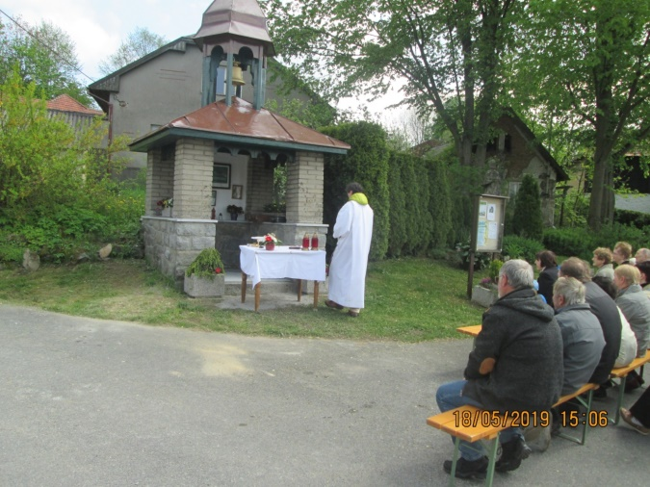
Jako každý rok, tak i letos, se uskutečnila dne 18. května 2019 slavnostní mše u naší kapličky. Byla o to slavnostnější, že byla spojena s vysvěcením /benedikcí/ kapličky. Kaplička byla v dubnu a v části května zcela zrekonstruována. Za tuto rekonstrukci občané obce Chválkov děkují především Obecnímu úřadu Lípa, který poskytl finanční prostředky na materiál, panu Němcovi z Dobrohostova za práci na opravě zdí a položení kamenné dlažby. Také patří poděkování Panu Havlovi z Lípy, za nátěr a malbu kapličky, ale i všem ostatním, kteří se na opravě podíleli. Rovněž patří poděkování SDH Lípa, za každoroční zapůjčování laviček. Jsme velice rádi, že se uvedená rekonstrukce podařila a tak může kaplička sloužit i dalším generacím.
Za obec Chválkov V.Fikar
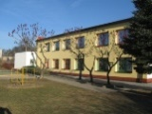
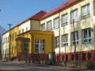

ZÁKLADNÍ ŠKOLA
A MATEŘSKÁ ŠKOLA BOHUSLAVA REYNKA,
LÍPA, PŘÍSPĚVKOVÁ ORGANIZACE

Děti a možná i my dospělí, po náročném roce plném velkých akcí, realizovaných projektů a přípravě dalších projektů, kontrole a inspekci ČŠI, běžných i méně běžných událostí a přípravy školy na opravy a stavbu, nedočkavě vyhlížíme prázdniny. Mateřská škola, základní škola, školní družina a samozřejmě i naše školní jídelna spolu s ostatními provozními zaměstnanci si zaslouží uznání. Postupně od nejmenších Vám představíme, jako obvykle, naši činnost, ale především práci a aktivity vašich dětí.

Zprávičky z naší školičky přinášejí Medvídci, Myšičky, Sovičky a Žabičky
Je tu červen a s ním blížící se konec školního roku, závěrečné hodnocení a loučení s dětmi. Dovolte mi informovat Vás o dění v naší mateřské škole v jarním období.
V měsíci únoru jsme se zúčastnili soutěže "Školka plná dětí". Za mateřskou školu jsme zaslali 37 vybraných děl našich dětí. Kresba Jakuba Bauera byla oceněna prvním místem v kategorii 5-6 letých dětí. Blahopřejeme.
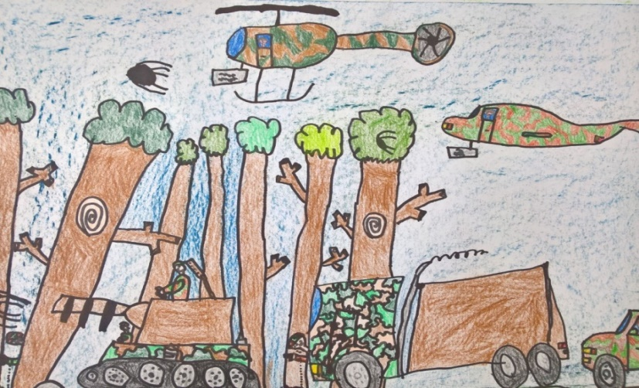
I v letošním školním roce je naše školka stále zapojena do celorepublikového projektu „Celé Česko čte dětem“. Školním rokem nás provázejí knížky, tvoření čtenářských
deníčků, četba a dramatizace pohádek. V rámci tohoto projektu jsme s dětmi navštívili obecní knihovnu, kde nám paní knihovnice ukázala prostory knihovny, zapůjčila knihy k nahlédnutí, řekla dětem, jak se s knihami zachází, ukázala jim, jakým způsobem se zařazují knihy do polic. Děti měly různé dotazy ohledně rozdělování knih, na které jim paní knihovnice s ochotou odpovídala. Na závěr si každé z dětí pyšně odneslo členskou průkazku do knihovny.
Ve čtvrtek 28. března nás v MŠ navštívil klaun Fugo se svojí show "Roční období". Zábavnou formou si s dětmi povyprávěl o znacích ročního období, co se dá všechno venku dělat, když chumelí, prší, svítí sluníčko atd. Samozřejmě nechyběly ani písničky, které nikoho nenechaly sedět na židli. Celé představení jsme si velmi užili.
V úterý 16. dubna se konal již tradiční Den Bohuslava Reynka. Každá třída měla připravený svůj dopolední program a vyrábění malých dárečků. Paní učitelky si pro děti připravily překvapení v podobě hraní malých divadélek.
V úterý 30. dubna jsme v mateřské škole společně oslavili "Čarodějnický den". V každé třídě proběhl dopolední program zakončený pálením čarodějnice u chatičky.
V průběhu měsíce května jsme nakreslili a zaslali obrázky na výtvarnou soutěž k povídce „Hejkal se nesmí bát“, kterou vyhlásila Krajská knihovna Vysočina Havlíčkův Brod.
V pátek 10. května za námi do mateřské školy přišla maminka Zuzanky Hulvové a přinesla dětem ukázat veverčí miminka, která se dostala do Záchranné stanice v Pavlově.
V neděli 12. května vystoupila třída Žabiček, Myšiček a Soviček na školní akademii v sokolovně v Lípě. Žabičky si na tuto akci připravily píseň „Já jsem muzikant“, Myšičky píseň Barvičky a taneček Poupata a Sovičky šmoulí tanec.
Každou středu od dubna do června jezdí čtyřicet pět dětí z naší mateřské školy do bazénu v Havlíčkově Brodě, kde probíhá kurz plavání.

2. – 3. května se uskutečnil zápis dětí do mateřské školy. V době zápisu bylo vyplněno 36 žádostí o přijetí dítěte do naší mateřské školy. Přijaté byly děti dle kritérií přijímání dětí do mateřské školy, ale vzhledem k naplnění kapacity MŠ jsme nemohli všechny uspokojit.
Díky projektům Podpora vzdělávání - škola Lípa 1 a 2 (tzv. Šablony I a II) u nás celý rok ve třídě Medvídků (nejmladší děti) pracovala chůva, která nám moc pomohla v naší práci s dětmi. Od února pracuje z tohoto projektu i školní asistent, který poskytuje nepedagogickou podporu dětí v předškolním vzdělávání. V rámci projektu Šablony se uskutečnil i projektový den s názvem“ Včelí den“.
Tento den začal již svačinou k tomuto tématu – houska s máslem a medem. Pokračoval četbou z knihy Pohádky skřítka Medovníčka kapitolou Jak Medovníček zachránil včeličku.
Poté následovalo:
- povídání o včelkách a jejich důležitosti pro člověka a přírodu
- seznámení s fungováním včel v úle
- onemocnění včel a jejich léčba
- plnění pracovních listů a omalovánek
- výroba svíček z voskových mezistěn
- názorná ukázka úlů, pomůcek včelaře a včelnice
Klidný projev přednášející paní Svobodové děti zaujal a přiměl k soustředěnosti. Velký ohlas u dětí sklidila ukázka a vyzkoušení si názorných pomůcek včelaře. Jejich zájem se projevil řadou dotazů. Největší úspěch měla samostatná výroba svíček z voskových mezistěn. Další zajímavostí pro děti byla vycházka k úlům a poslech bzukotu včel ve včelnici. Velké poděkování patří mamince Marianky Svobodové, která si moc hezky připravila přednášku i ukázku a strávila s námi celé dopoledne
Co se událo v jarním období ve třídě Medvídků?
Jaro jsme ve třídě Medvídků začali tématem Knihy a pohádky. Jelikož nás toto téma velice bavilo, protáhli jsme si ho dokonce na 14 dní. Během těchto 2 týdnů jsme si přečetli všechny pohádky z knihy Pohádky k povídání (např. O červené Karkulce, Perníková chaloupka, O neposlušných kůzlátkách, Budulínek…). Ke každé z pohádek děti vždy plnily několik logopedických úkolů, popisovaly obrázky, hrály hry, dělaly omalovánky nebo pracovní listy. Děti to velice bavilo, tím pádem vždy vydržely dávat pozor a ve třídě se nám dobře pracovalo. Dalšími tématy byly např. Práce na zahrádce, Na farmě, Velikonoce nebo Život v trávě. S tématem „Přejeme mamince“ přišel také náš oblíbený Den maminek, babiček…, na tento den jsme si nachystali pásmo básniček a písniček, „medvědí taneček“ (který jsme si zatancovali i s maminkami), hry s padákem a nakonec společné vyrábění – malování na zástěrky. V měsíci květnu nás čekalo téma ZOO a s ním také výlet do zoologické zahrady v Jihlavě. Děti byly nadšené ze zvířátek i skákacího hradu, který jsme měli připravený jako překvapení. Nyní se už všichni těšíme na „velké“ prázdniny.
Co se událo v jarním období ve třídě Myšiček?
Jak začalo jaro ve třídě Myšiček? Jakožto každoročně přípravami na Velikonoce – vyráběli jsme různé velikonoční výrobky, malovali vajíčka, seznamovali jsme se se zvyky Velikonoc a přijelo k nám i divadlo s pohádkou Míša, Máša, Velikonoce. S příchodem jara můžeme s dětmi chodit na zahradu, kde můžeme hrát různé hry, na vycházkách pozorujeme květiny a hmyz, který byl také tématem našeho TVP. Ve třídě Myšiček proběhl další projektový den – indiánský den. Dále jsme nacvičovali program ke dni maminek, taneček na akademii. V pátek 10. května nás čekal výlet do ZOO Jihlava. Od rána byly děti natěšené na zvířátka. Hned po ranní svačině jsme vyjeli autobusem do Jihlavy do ZOO. Prohlídka ZOO začala spícím dikobrazem, který se

za celé dopoledne nehnul z domku. Poté jsme prošli celý areál ZOO a prohlédli si všechna zvířata, která zde mají. Nejvíce se dětem líbili krokodýli, žirafy, ryby, opice a medvědi. Po prohlídce jsme se nasvačili a vyrazili pomalu zpět k autobusu. Při zpáteční cestě jsme dětem koupili na památku magnetku se zvířátkem a s úsměvem a pěkným počasím jsme se vraceli zpět do MŠ. Všem se nám výlet moc líbil a byli jsme spokojeni.
Po červnovém dětském dni nás do konce školního roku ještě čeká kouzelník Piňo a půjdeme s dětmi na zmrzlinu. Pak už se všichni budeme těšit na léto a s ním spojené letní prázdniny.
Co se událo v jarním období ve třídě Soviček?
Hned první týden jsme si povídali společně o jaru, o jarním počasí a o všem, co se tohoto ročního období týká - vše formou vyprávění, ukazování obrázků a hlavně jsme využívali zahrádky v naší vesnici, kde jsou právě jarní kytičky k vidění. Během vycházek se snažíme vždy probírané téma dětem přiblížit v reálném světě. V jarním období jsme probrali: práce na zahrádce, domácí zvířátka, prožíváme den, Velikonoce, dopravní prostředky, hmyz, město a vesnice, poznáváme svět …. Zahrádky v Lípě jsou plné kytiček, stromů, domácích zvířat, po vesnici jezdí auta, traktory a různé stroje .... K tématu zvířata v ZOO jsme si dojeli do Jihlavy do ZOO. Výlet se nám vydařil, děti byly spokojené, plné dojmů. Čtenářské deníčky se nám plní, pilně čteme, přečetli jsme např. Malou čarodějnici, Človíčkova dobrodružství, Bráška je taky ježek, Z deníku kočičky Ťapičky … Celé jaro jsme nacvičovali vystoupení na Den maminek a babiček, připravili jsme si pro maminky pohádku „Měla babka, čtyři jabka“, na Akademii jsme předvedli rodičům náš oblíbený šmoulí taneček, který mají děti rády a umíme ho z projektového šmoulího dne. Nyní se již budeme těšit na prázdniny, na dobu odpočívání, výletů a nových zážitků.
Co se událo v jarním období ve třídě Žabiček?
Měsíc březen jsme odstartovali vystoupením na schůzi svazu žen v hospodě Na Růžku, kde děti za svůj výkon sklidily veliký potlesk. Také jsme navštívili knihovnu v Havlíčkově Brodě, kde na nás čekal ilustrátor Alois Dudek se svojí show. V dubnu všichni předškoláci absolvovali svojí první velkou zkoušku, a tou byl zápis do ZŠ. V polovině měsíce května nás v MŠ navštívily maminky a babičky a společně s dětmi jsme prožili příjemné odpoledne. V pondělí 3. června přijeli zástupci z firmy sběrných surovin do naší mateřské školy a přivezli dětem odměnu za sběr. Hlavně díky vám všem, kteří s námi sbíráte, jsme obsadili krásné 3. místo ve sběru. V červnu jsme také oslavili Mezinárodní den dětí návštěvou Fešáka Pína a jeho vystoupením. Jako každým rokem, tak i letos, jsme si zašli na výbornou zmrzlinu, kterou nám věnovali Dubnovi, majitelé hospody Na růžku. Milým dárkem ke dni dětí byla i fruka od Miksů z Dobrohostova. Za vše moc děkujeme.

Pilně nacvičujeme na Rozloučení s předškoláky, které se koná 20. června od 14:30 hod., poté bude následovat další program pro děti a nocování předškoláků ve školce. Samozřejmě se ve třídě Žabiček nejvíce těšíme na prázdniny, protože až skončí, tak už půjdeme do 1. třídy.
Našim školáčkům přejeme v září radostné vykročení do první třídy a hodně úspěchů ve škole.
Provoz mateřské školy bude omezen od 15. 7. do 18. 8. Opět nastoupíme v pondělí 19. 8. 2019
Závěrem bych chtěla poděkovat všem za spolupráci během celého školního roku a popřát plno hezkých zážitků z prázdnin, dovolených i celého letního období.
za mateřskou školu Miroslava Krpálková
Péče o děti a žáky se speciálními vzdělávacími potřebami – jak to děláme, aby si každý zažil úspěch
V průběhu posledních let roste počet dětí a žáků, kteří pro své úspěšné vzdělávání potřebují individuální přístup, úpravu podmínek a další podpůrná opatření (např. speciální metody, formy, prostředky, učební pomůcky, pomoc asistenta pedagoga). Naše škola je otevřená pro všechny děti a žáky, je schopná vzdělávat děti a žáky se speciálními vzdělávacími potřebami (SVP). Za účelem kvalitního vzdělávání a vytváření přátelské tvůrčí atmosféry bylo ve škole zřízeno školní poradenské pracoviště, které poskytuje bezplatné poradenské služby žákům, zákonným zástupcům žáků a pedagogům školy. Koncepce péče o žáky se SVP je začleněna do školního vzdělávacího programu, plánu výchovného poradenství a plánu činnosti školního poradenského pracoviště. Poradenské služby ve škole jsou zajišťovány výchovným poradcem a školním metodikem prevence.
Pro vzdělávání žáků se SVP škola zajišťuje nezbytné úpravy ve vzdělávání a školských službách. Ve vyučování se s nimi pracuje podle doporučení školského poradenského zařízení (ŠPZ), příp. podle vypracovaného individuálního vzdělávacího plánu nebo plánu pedagogické podpory. Pravidelně je realizována pedagogická intervence pro žáky se SVP, v případě potřeby učitelé poskytují žákům individuální péči po vyučování nebo před vyučováním. Pokud je ve třídě více žáků se SVP, probíhá také skupinová péče. Naše škola aktivně spolupracuje v oblasti péče o děti a žáky se SVP s následujícími školskými poradenskými zařízeními - Pedagogicko-psychologická poradna v Havlíčkově Brodě, Pelhřimově a Třebíči a Speciálně pedagogické centrum v Jihlavě a v Havlíčkově Brodě. Za velmi důležitou považuji spolupráci s rodiči dětí a žáků se speciálními vzdělávacími potřebami.
Naše škola je zapojena do projektu Podpora společného vzdělávání v pedagogické praxi, který realizuje Národní institut pro další vzdělávání. Cílem projektu je prohloubit kompetence pedagogů a řídících pracovníků škol a zvýšit dostupnost
kvalitního vzdělání pro všechny žáky a studenty se SVP. Díky projektu jsme získali bezplatně kurz pro vedení školy určený řediteli a jeho zástupci, který proběhne ve skupině 10 vybraných vedoucích pracovníků škol z kraje, kurz základní přípravy zaměřený na praktické informace z oblasti inkluzivního vzdělávání, vyhodnocování inkluzivních podmínek a procesů v naší škole, podporu při nastavení služeb v rámci našeho školního poradenského pracoviště. Zároveň jsme se stali součástí krajské sítě podpořených škol a školských zařízení, se kterými jsme navázali užší spolupráci prostřednictvím výměny zkušeností a příkladů dobré praxe. Zatím byly zorganizovány pro všechny pedagogy naší školy dva semináře: Pedagogická diagnostika pro základní vzdělávání a Hodnocení v individualizované výuce. Pro pedagogy, rodiče i širokou veřejnost se konaly dva díly informačních seminářů s názvem Motivace dětí a žáků se speciálními vzdělávacími potřebami.
Abychom předcházeli obtížím při vzdělávání v ZŠ, případně tyto obtíže zmírnili, je nutné věnovat zvýšenou pozornost vývoji dětí již v mateřské škole. Provádí se zde průběžná depistáž a prediagnostika dětí vyžadujících zvláštní přístup při svém vzdělávání. V případě potřeby jsou rodičům předkládány možnosti rozvoje oslabených dovedností a schopností jejich dětí. Velký důraz je kladen na logopedickou péči, která je v mateřské škole realizována bezplatně a pravidelně pro děti od útlého věku. Nesprávná výslovnost bývá často příčinou školního neúspěchu, vede k problémům se čtením i psaním. Je proto důležité, aby dítě před zahájením povinné školní docházky dokázalo správně vyslovovat všechny, příp. většinu hlásek.
Nestačí však jen doučovat, napravovat a minimalizovat neúspěch formou úlev. Lidé jsou prostě různí – zájmy, schopnosti, motivace, …., a to vše v různých úrovních a kombinacích, navíc ovlivněných prostředím, ve kterém žijí. Nelze tedy očekávat, že všichni budeme umět všechno a stejně. Věnujeme velkou pozornost zájmům dětí, jejich dovednostem a výsledkům tak, abychom je mohli motivovat správným směrem, ve kterém „se najdou“ a budou v něm úspěšní.
zapsala Mgr. Božena Kučerová
Zápis do 1. třídy - čtvrtek 4. 4. 2019
K zápisu se dostavily děti z Lípy a okolí se svými rodiči. Během odpoledne plnily úkoly, kterými sledujeme školní zralost. Děti byly velmi dobře připravené, nikdo z nich se nebál. Díky připravené výzdobě, dárečkům, pamlskům a za doprovodu obrázků Cipíska se děti cítily uvolněně.
Rodiče vyplnili dotazníky a prohlédli si hlavní budovu školy. Odnášeli si leporelo informací o chodu naší školy a také pár dobrých rad, jak pomoci svým dětem při vstupu do školy. Školní rok 2019/2020 začíná 2. září 2019 a do školních lavic usedne 25 nových šikovných prvňáčků.

Přijímací řízení na střední školy
V letošním školním roce ukončí povinnou školní docházku 11 žáků 9. ročníku. 4 žáci si zvolili k dalšímu studiu tříletý učební obor zakončený výučním listem - z učebních oborů projevili žáci zájem o zedníka, automechanika, prodavače a zahradníka – krajináře.
7 žáků úspěšně složilo přijímací zkoušky na čtyřleté maturitní obory. 2 žáci půjdou studovat na Střední vojenskou školu v Moravské Třebové, 1 žákyně na Střední zdravotnickou školu v Havlíčkově Brodě, 1 žákyně míří na Gymnázium Havlíčkův Brod, 1 žákyně na Obchodní akademii se sportovním zaměřením v Havlíčkově Brodě, 1 žák bude studovat na Střední průmyslové škole stavební v Havlíčkově Brodě a 1 žák na Střední odborné škole informatiky a spojů v Kolíně. Na osmileté gymnázium odchází studovat 1 žákyně z 5. ročníku.
Všem žákům přejeme mnoho úspěchů v dalším studiu.
zapsala Mgr. Božena Kučerová
Konec školního roku v první třídě
Blíží se konec školního roku a prázdniny a z malých vyplašených Včeliček už jsou ostřílení školáci. Umí hezky číst, úhledně psát a počítat v číselném oboru do dvaceti. Někomu to jde všechno výborně, někdo se ještě trochu trápí třeba v matematice, protože prstů na rukou je jen deset. V hodinách prvouky zvládli bez obtíží veškeré učivo a pečlivě si vypracovali úkoly ve svých sešitech. Nejoblíbenějšími předměty jsou tradičně tělocvik a výtvarka.
Vedle svých školních povinností děti úspěšně zvládly plavecký výcvik, v rámci Malé technické univerzity se z nich každý měsíc na dvě hodiny stali např. vodohospodáři, energetici, stavitelé mostů apod.
V dubnu třídu navštívili předškoláci z MŠ ze Šmolov a moc se jim u nás líbilo. Nejprve jen nesměle přihlíželi, ale v hodině matematiky se někteří z nich projevili jako výborní počtáři. V květnu jsme přispěli drobným vystoupením na školní akademii. Také jsme se vydali na exkurzi s výukovým programem „ZOO v krabici“ do zoologické zahrady v Jihlavě. Během týdne mezipředmětových vztahů jsme se zabývali tématem „Lidské tělo“. Děti svoje tělo popisovaly, měřily jeho části a zkoušely smysly. Dále besedovaly o zdraví, nemocech, správném stravování a zdravém životním stylu.
Osvěžením pro všechny bylo společné „pečení“ ze slaného těsta v rámci tradičního Dne Bohuslava Reynka, fotografování a oslava Dne dětí. Poslední akcí roku je výlet na Orlík a do Humpolce.
zapsala Mgr. Hana Vencovská

Jak se šesťákům daří na 2. stupni
Přechod na druhý stupeň jsme zvládli celkem dobře. V 5. třídě jsme si mysleli, že druhý stupeň bude těžší, ale zjistili jsme, že to tak náročné není. Přibyly nám nové předměty a začali se v naší třídě více střídat učitelé. Také jsme si museli zvyknout na rozdílné požadavky učitelů na druhém stupni. Ze začátku nám dělalo velké problémy zapomínání školních pomůcek, ale nyní je to s námi již mnohem lepší. Chceme tedy uklidnit všechny páťáky: „Nebojte se druhého stupně!“
Během tohoto školního roku jsme se zúčastnili několika exkurzí a výletů, například školního výletu do outdoorového resortu v Březové u Třebíče, který jsme si moc užili.
Někteří z nás tento rok také úspěšně absolvovali vědomostní, recitační a sportovní soutěže. Už se těšíme na sedmou třídu a doufáme, že ji zvládneme stejně dobře jako tu šestou.
zapsali žáci 6. třídy a Mgr. Jana Smith
Žáci 1. stupně letos mnoho zažili a mnoho dokázali
S našimi žáky z 1. stupně jsme se také během uplynulého školního roku zúčastnili mnoha mimoškolních akcí. V rámci exkurzí jsme navštívili Obecní úřad v Lípě, ČD v Havlíčkově Brodě, krajskou knihovnu s jejími doprovodnými vzdělávacími programy, Záchrannou stanici Pavlov, ZOO v Jihlavě a výukové programy v centru Pod povrchem, Sklárny v Okrouhlici, Muzeum v Havlíčkově Brodě, horolezeckou stěnu v Jihlavě, planetárium a nejznámější historické památky v Praze.
Školní výlety třídy 1. stupně tento rok směřovaly do Hlinska, Počátek u Pelhřimova, Žďárských vrchů a do údolí řeky Doubravy. Naši prvňáčci se ještě chystají na průzkum zříceniny hradu Orlík.
Mimo to jsme se zúčastnili besed s Městskou policií HB, výukového programu Zdravá pětka, ekologické akce Čistá Vysočina. Naši čtvrťáci navštívili dopravní hřiště v Havlíčkově Brodě, kde měli možnost, po složení teoretických i praktických zkoušek, získat cyklistický řidičský průkaz. Kromě již zmíněných akcí jsme se věnovali mnoha celodenním třídním projektům, např. Svatomartinský den, Březen – měsíc knihy, Hledáme novodobé divy světa, Havlíčkobrodské pověsti, Lidské tělo a celé řadě dalších. Napříč všemi ročníky u nás v říjnu proběhl celoškolní projekt 100 let od vzniku ČR.
zapsala Mgr. Jaroslava Kandrová
Exkurze ve školním roce 2018/2019
Během školního roku žáci naší školy navštívili mnoho různých míst spojených s náplní učiva, například výukové programy ZOO Jihlava (2. třída, 3. A, 3. B, 5. třída, 7. třída). Výukové programy v ZOO Jihlava jsou spojené s přírodovědnými předměty a poutavou formou obohacují probírané učivo. Výuku doplnila také zajímavá exkurze
do Planetária v Brně (9. třída). Přínosem byly i ukázky řemesel na Veselém kopci – 5. třída, 3. A, 3. B).
V rámci volby povolání žáci 5. třídy navštívili České dráhy v Havlíčkově Brodě a žáci 8. třídy Úřad práce v Jihlavě. Pro žáky 7. třídy byla velmi zajímavá exkurze do Pleasu, kde viděli celý proces výroby jednotlivého oblečení. Velmi zajímavé bylo také kreativní dopoledne ve Světlé nad Sázavou, kde si žáci vyzkoušeli svoji zručnost.
Řada exkurzí se ohlédla do minulosti. Třetí třídy si o pověstech povídaly v knihovně Vysočiny. 5. třída navštívila Muzeum Vysočiny k 100. výročí vzniku republiky. Galerii a katakomby v Jihlavě prozkoumali žáci 6. třídy. Do technického muzea v Brně se v tomto školním roce vydala 7. třída. Historickou Prahou se prošli žáci 4., 6. a 8. třídy.
Nezapomněli jsme ani na kulturní sféru. Divadelní hru „Škola základ života“ v Horáckém divadle v Jihlavě s nadšením zhlédli žáci 7., 8. a 9. třídy. Naši „deváťáci“ měli možnost také navštívit divadlo v Havlíčkově Brodě, kde celé představení probíhalo v anglickém jazyce a tím si vyzkoušeli své jazykové schopnosti.
Všechny navštívené akce měly pozitivní ohlas jak ze strany žáků, tak i vyučujících.
zapsala Mgr. Markéta Pokorná
Žáci ZŠ se opět mohou pochlubit nejen svým aktivním přístupem ke vzdělávání, ale také řadou úspěchů. Pečlivě také sledujeme úroveň jejich výsledků vzdělávání a na základě celorepublikového srovnání ve SCIO testech lze říci, že si na naší škole stojíme velmi dobře. Mimo jiné i tato oblast byla hodnocena Českou školní inspekcí velmi kladně.
Hodnocení ČŠI

V březnu (hned po prázdninách) proběhla ve škole inspekční činnost. Inspekce hodnotila podmínky, průběh a výsledky vzdělávání, zároveň ve škole kontrolovala bezpečnost a dodržování právních předpisů.

Inspekční zpráva i protokol z kontroly, který je bez porušení právních předpisů, jsou již zveřejněny na našich webových stránkách. Pro veřejnost jsme připravili stručné shrnutí a zároveň i to, co zaznělo v průběhu inspekční činnosti, přestože některé postřehy nejsou uvedeny v inspekční zprávě (prostě všechno se tam nevešlo).

podmínky byly vyhodnoceny kladně (až na přesuny z budovy do budovy), velmi bylo oceněno dovybavování školy (kuchyňka, účelné opravy, nová kmenová třída, opravy v budově MŠ), nákup nových pomůcek a průběžné doplňování obsáhlé žákovské knihovny, nové hřiště, dojem z areálu školy

průběh byl hodnocen na základě hospitací, stávající hodnocení je vesměs kladné s několika doporučeními, např. v oblasti diferenciace výuky pro žáky se speciálními potřebami; kladně byla hodnocena tandemová výuka, týdny mezipředmětových vztahů a další aktivity obohacující výuku, především na 1. stupni

přechod dětí z MŠ do ZŠ – velmi kladně byl hodnocen průběh vzdělávání v MŠ a snaha školy, aby se noví prvňáčci dobře připravili na školu a aby přechod do 1. třídy byl plynulý, v tomto směru spolu velmi dobře spolupracují paní učitelky MŠ a 1. stupně

stejná spolupráce probíhá mezi 1. a 2. stupněm (např. vzájemnými hospitacemi, týmovým vzděláváním), celkově byla pracovní atmosféra hodnocena pozitivně, včetně vztahů mezi pracovníky a pedagogů k dětem a žákům

bezpečné prostředí a bezpečný vývoj dětí a žáků byly také vyhodnoceny kladně, zřizovatel o školu dbá (ještě se k tomu dostaneme), škola provádí potřebné opravy, velmi pozitivně je škola hodnocena v oblasti výchovného poradenství, speciální pedagogiky, asistentské pomoci žákům, v pomoci rodičům a žákům včas odhalit problém ve vzdělání, za spolupráci s poradnami

také prevence rizikového chování dětí byla oceněna – díky množství kroužků, velmi kvalitní práci školní družiny, preventivním besedám a vždy včasným řešením i drobných kázeňských prohřešků se naše škola nemusí potýkat s takovými problémy jako řada městských škol – prostě – umíme našim dětem smysluplně vyplnit volný čas a včas si s nimi nebo jejich rodiči o všem popovídáme

školní akce jsou běžnou součástí školního života, u nás byla kladně hodnocena rozmanitost a množství, včetně akcí pro veřejnost - tematické exkurze k volbě povolání a k ochraně životního prostředí, akce MŠ pro tatínky, maminky, dědečky, babičky …, Den dětí, školní akademie, školní ples, jarmark, Den Bohuslava Reynka, Den naruby, kulaté stoly ve školní jídelně (asi bychom mohli zmínit ještě řadu dalších)

velkou pozornost ČŠI věnovala zapojení školy do projektů – škola je v současnosti zapojena do 4 projektů a další je v procesu schvalování (ten je zaměřen na modernizaci dílen a IT vybavení),

2 projekty mají za cíl vzdělávací proces jak žáků, tak pedagogů (Šablony II a společně s NIDV - metodiku a inkluzi)

eTwinning je mezinárodní projekt, naši žáci jeho prostřednictvím komunikují v anglickém jazyce s dětmi různých zemí

projektem financovaným z EU je také Klub Lipánek, díky němuž můžeme zajistit zájmové vzdělávání pro všechny žáky 1. stupně a z části i 2. stupně

hodnocení výsledků vzdělávání
Celorepublikové srovnávací testy SCIO
Celorepublikové srovnávací testování slouží pro získávání kvalitní a nestranné zpětné vazby v českém a anglickém jazyce, matematice a obecních studijních předpokladech, což je průřez otázek napříč všemi předměty, kterým se žáci vyučují.

Výsledky jsou důležité:
  - pro žáky a rodiče žáků, kde lze porovnat výsledky s výsledky všech zúčastněných žáků a lze získat podrobný náhled vyřešených testů
- pro školu, kde porovnáním výsledků lze zhodnotit práci školy,
zlepšovat práci učitelů, případně upravovat výuku
U nás ve škole probíhá testování v 5., 7. a 9. ročníku. Žáci 9. ročníku jsou testováni v listopadu a výsledky mohou použít při rozhodování o budoucím povolání. Žáci 5. a 7. ročníku se testují v dubnu.
A jak si stojíme celorepublikově mezi ostatními? Jaké je relativní postavení školy?
Český jazyk
U všech testovaných ročníků jsou výsledky našich žáků lepší než u 70% zúčastněných škol. Porovnáním výsledků testů z Čj s výsledky testu OSP, je potenciál žáků v Čj využíván velmi dobře - výsledky odpovídají studijním předpokladům žáků.
Matematika
V 5. ročníku jsou výsledky lepší než u 70% zúčastněných škol, v 7. ročníku než u 60% zúčastněných škol a v 9. ročníku než 80% zúčastněných škol. Porovnáním výsledků testů z M s výsledky testu OSP, je potenciál žáků v M využíván velmi dobře - výsledky odpovídají studijním předpokladům žáků.
Anglický jazyk
Při testování, které probíhalo v 7. a 9. ročníku, byli žáci rozřazováni do jednotlivých skupin mezinárodního referenčního rámce. Pro žáky naší školy se jedná o skupiny A0, A1, A2 nebo B1. Při porovnání s ostatními školami máme více žáků zařazených do vyšších skupin, než je průměr ostatních základních škol, které se testování zúčastnily - to znamená zlepšení oproti loňskému roku.
Bronzová radost ze sportovních her s mezinárodní účastí – 7. 5. 2019 v Havlíčkově Brodě
Velikým úspěchem skončilo poslední letošní sportovní klání pro naši školu. Chlapci z deváté a osmé třídy vybojovali pohár za bronzové umístění ve sportovních havlíčkobrodských hrách. Na tzv. malé olympiádě okresu se utkali v minikopané se sedmi týmy. Za zmínku stojí fakt, že dva týmy byly z Nizozemí a jeden ze Slovenska. Tým ve složení: Pecen, Schläfer, Kandr, Šimek M., Šimek D., Neubauer, Kotlas, Stoklasa, Novák a Pertl bojoval se silnou sportovní konkurencí srdcem.
Pochvalu také zaslouží Zdeňka Neubauerová a Justýna Koudelková, které nás úspěšně reprezentovaly ve víceboji. zapsala Mgr. Petra Šimánková

Obrovský úspěch v okresním kole matematické olympiády - 9. 4. 2019, Havlíčkův Brod
Naprosto úžasného výsledku dosáhli naši žáci v okresním kole matematické olympiády. Daniel Kandr, 8. ročník, se umístil na 1. místě z 16 účastníků, a Daniel Novák, 6. ročník, obsadil skvělé 3. místo, a to z 21 účastníků, přičemž polovina z nich v obou kategoriích byli žáci gymnázií. Oběma našim reprezentantům blahopřejeme a přejeme úspěch v dalších soutěžích.
Část výsledkové listiny okresního kola MO 6. třída - 9. 4. 2019
pořadí | příjmení | jméno | škola
1.-2. | Glattová | Ela | Gymnázium HB
1.-2. | Krupička | Filip | Gymnázium Chotěboř
3.-4. | Mach | Šimon | Gymnázium HB
3.-4. | Novák | Daniel | ZŠ Lípa
5.-7. | Čáp | Vojtěch | Gymnázium HB

Část výsledkové listiny okresního kola MO 8. třída - 9. 4. 2019
pořadí | číslo | příjmení | jméno | škola
1.-2. | 13 | Kandr | Daniel | ZŠ Lípa
1.-2. | 2 | Laštovicová | Marie | Gymnázium HB
3. | 46 | Venc | Filip | Gymnázium Chotěboř
Pythagoriáda 2019
Školní kolo 42. ročníku matematické soutěže - Pythagoriáda se v letošním školním roce na naší ZŠ konalo ve dnech 4. a 5. dubna 2019, a to v soutěžních kategoriích jednotlivě pro 5. až 8. ročník. Soutěž byla organizována pod záštitou MŠMT ČR a Národního institutu pro další vzdělávání jako dvoukolová - školní a okresní kolo. Ve všech kategoriích školního kola byl systém soutěže stejný, tj. žáci dostali 15 soutěžních úloh, na jejichž vyřešení měli 60 minut čistého času. Za každou správně vyřešenou úlohu získal soutěžící 1 bod. Za nesprávně vyřešenou úlohu či neřešenou úlohu nezískal soutěžící žádný bod. Žáci neměli k dispozici kromě psacích a rýsovacích potřeb žádné další pomůcky (kalkulačky, tabulky). Na naší ZŠ se školního kola soutěže zúčastnili všichni přítomní žáci z daných ročníků.

Pravidla soutěže umožňovala postoupit ze školního kola do kola okresního jen těm soutěžícím, kteří získali ve školním kole min. 10 bodů s tím, že každá účastnící se ZŠ mohla vyslat do okresního kola jen 1, popř. 2 úspěšné řešitele školního kola. Za naši školu to byli: Kristýna Mertová (12 b.) a Kristýna Nováková (10 b.) z 5. ročníku, Daniel Novák (11 b.) z 6. ročníku, Jan Šimek (11 b.) ze 7. ročníku a Daniel Kandr (12 b.) z 8. ročníku.
Postupové kolo soutěže se konalo ve dnech 27. a 28. května 2019 v AZ centru v Havlíčkově Brodě a zúčastnili se ho všichni naši kvalifikovaní žáci. Toto kolo probíhalo podle totožných pravidel jako kolo školní, jen náročnost příkladů byla o stupeň vyšší. V každé soutěžní kategorii změřilo své "síly" kolem 23 postoupivších žáků ze zúčastněných základních škol celého okresu. Žáci naší školy tentokráte na bednu nevystoupali (nejlépe se umístil Daniel Novák, který skončil těsně pod stupni vítězů), zato si z Havlíčkova Brodu odvezli cennou zkušenost z vědomostního klání, kterou mohou zužitkovat v letech následujících. U těch, kteří byli na podobné soutěži poprvé, sehrála v jejich výkonu roli typická nervozita nováčků.
Všem žákům děkujeme za účast ve školním kole soutěže. Těm, kteří se zúčastnili také okresního kola, děkujeme za ochotu tzv. jít s kůží na trh, prezentovat své vědomosti a reprezentovat svoji školu.
zapsal Ing. Lukáš Valenta
Jak si vedla školní družina
V letošním školním roce pracovala na naší škole 3 oddělení školní družiny. Školní družina byla určena k pravidelné docházce převážně dětem z 1. stupně. Ale i žáci 2. stupně mohli do družiny přijít a využít tak čas, kdy čekali na odpolední vyučování nebo na odjezd autobusu. V nabídce školní družiny byla činnost 18 zájmových kroužků.
Během celého školního roku se děti zapojovaly do akcí a činností, které pořádala družina, obec, kraj nebo byly vyhlášeny celostátně:
- výtvarná soutěž Ahoj prázdniny
- prohlídka lipské ČOV
- celostátní akce 72 hodin
- výroba vánočních přání
- příprava výzdoby na školní ples
- závody v bobování
- Čistá Vysočina
- ke Dni Země čištění okolí rybníků
- regionální výtvarná soutěž Matka Země

Výčet z každodenní činnosti školní družiny by byl opravdu dlouhý. Za zmínku ještě stojí výzdoba z dětských prací v tělocvičně, u 1. třídy a v hlavní budově. Díky plně vybavené školní kuchyňce děti občas vytvářely chutné dobrůtky, na kterých si po zhotovení pochutnávaly. Po celý školní rok jsme při pravidelném čtení cíleně podporovali u dětí čtenářskou gramotnost, zájem o knihy a radost ze čtení.
zapsala Dana Výborná
Zhodnocení práce klubu Lipánek
Do klubu Lipánek bylo zapsáno celkem 31 dětí z čtvrtého a pátého ročníku. Klub má dvě oddělení, do kterých jsou žáci obou tříd rozděleni. Obě oddělení mezi sebou spolupracují. Pro svoji činnost využívá Lipánek dvě kmenové třídy v hlavní budově školy. Všichni žáci v odděleních se začlenili velice rychle i přesto, že jsou „namícháni“ společně. Všichni se k sobě chovají kamarádsky a mají mezi sebou hezké vztahy. Děti přihlášené do klubu navštěvují Lipánek pravidelně a mohou dle potřeby docházet na všechny své zájmové kroužky.
Činnosti klubu Lipánek jsou různorodé. Jsou také voleny podle ročního období/aktuálního počasí a zainteresovanosti žáků. Pravidelně po příchodu z oběda mívají děti odpočinkovou „půlhodinku“, aby načerpaly síly po vyučování. Dále mají po třídě rozdělené koutky pro určité činnosti (malování, deskové hry, čtenářský kroužek, relaxace na koberci), do kterých se žáci rozmisťují dle svého rozhodnutí. Nejdůležitější tedy je, aby se děti v klubu cítily dobře, nebyly do činností nuceny, chodily k nám s radostí a bylo jim zde příjemně. V případě hezkého počasí se snažíme trávit maximální možný čas s dětmi venku na čerstvém vzduchu (hasičské hřiště/nové hřiště za tělocvičnou) nebo na procházkách po Lípě. V zimních měsících jsme zavedli pravidelné páteční návštěvy tělocvičny, což děti velice kladně ocenily. Při pobytu venku mají děti možnost využívat herního náčiní, které mají v klubu volně k dispozici.
Pravidelně se děti věnují společně pracovním zájmovým činnostem (vyrábění, lepení, malování, modelování). Děti pracují buď jednotlivě, nebo ve skupinách, což se nám osvědčilo mnohem více, zejména při vyrábění náročnějších modelů. Menší výrobky si děti většinou odnášejí ještě ten den rovnou domů, ty náročnější potom vystavujeme na našich nástěnkách a sítích v přízemí hlavní budovy školy. Co se týče aktivity žáků a zájmu při těchto činnostech, tak jsou všichni pracovití a s chutí se na všem podílejí. Jakmile začne jeden, ostatní se ihned přidávají. Snažíme se pro děti vybírat takové činnosti, aby rozvíjely jejich kreativitu a fantazii, samozřejmě úměrné jejich věku.
Hodně často si děti samy vytvářejí své „kroužky“, ve kterých si rády povídají a různě diskutují. Mají také možnost využívat stolního fotbálku a ping pongu na chodbě, což oceňují zejména chlapci. Jako odměnu za hezké a slušné chování jsme pro děti zavedli dvakrát do měsíce zhlédnutí filmu.

V klubu Lipánek z dětí při práci, ale i ostatních činnostech vyzařuje radost, nadšení a spokojenost. Během roku jsme nemuseli řešit větší kázeňské přestupky. Děti vědí, že za námi mohou přijít s jakýmkoliv problémem, nápadem a nebo si jen tak popovídat. Foto z našich aktivit najdete na webových stánkách školy.
zapsala Bc. Dominika Šmídová
Školní jídelna
Vážení a milí,
Opět se nám blíží konec školního roku, jsme o rok starší, měly bychom být o zkušenosti bohatší, ale skutečnost je jiná, stále nás překvapují děti novými a vynalézavějšími způsoby, jak se vyhnout naší rybě, luštěninám a všem zdravým pokrmům. Stejně máme naše děti rády a pokoušíme se vařit tak, aby se najedly. U malých dětí se to celkem daří, už i rybičku snědí, nebo alespoň ochutnají. Ti velcí se už rozhodnou sami, jestli to dají nebo ne. Vždy mají něco na dosycení. Myslím si, že už všichni vědí, proč vaříme luštěniny, ryby a ostatní pokrmy, protože i v letošním školním roce probíhaly "kulaté stoly“, kde jsme je seznamovaly s naší prací a povinnostmi, co a proč to vaříme.
Moc rády slyšíme „ňam, ňam", to si dneska přidám, to je dobrá polévka, nebo dobrý oběd, a to moc lahodí našemu uchu, protože jsme tu hlavně pro ně. Každý má jinou chuť, takže někomu ten den chutná a jinému méně, ale i doma vaříme pestře a ne stále řízky, svíčkové a guláše.
Když shrneme celý školní rok, musíme poděkovat hlavně dětem, že se snaží ochutnávat nové potraviny, a dozorům v jídelně, že se starají o klidný průběh oběda. Všem ostatním děkujeme za snad klidný a spokojený školní rok 2018-2019 a těšíme se v září na nové shledání, i když budeme mít vše složitější vzhledem k stavebním pracím, které budou probíhat v našem areálu.
za kolektiv kuchařek A. Prchalová
Akcí, které škola organizuje v rámci obohacení výchovně vzdělávacího procesu, i akcí zaměřené na podporu kamarádských vztahů ve škole, vzájemného partnerství s obcí, rodičovskou i širší veřejností je celá řada. Většina škol tak velké akce, jako jsou jarmarky, výstavy, akademie a plesy, buď nedělá vůbec, nebo jednou za dlouhou dobu, především u příležitosti nějakého výročí. Naše škola v tomto roce zvládla zorganizovat kromě tradičních akcí, jako jsou Mikulášský den, Den naruby, Den Bohuslava Reynka, dalších 5 velkých akcí – logo školy, Ples školy, Výstavu na lipských slavnostech k 180. výročí vzniku lipské školy, školní akademii a Branný den - velkou vzdělávací akci k zvládání mimořádných situací.

Branný den pro žáky II. stupně ZŠ, pracovníky školy a zaměstnance obecního úřadu – 16. května 2019
Žáci II. stupně, vybraní učitelé MŠ a ZŠ a 2 pracovnice obecního úřadu se zúčastnili prožitkového školení se zaměřením na ochranu před aktivním útočníkem a poskytování první pomoci ve stresové situaci. Všichni si prošli obdobným školením, ovšem odděleně. Žáci se pohybovali po jednotlivých školících stanovištích pod vedením odborníků firmy Progress Rescue. Na závěr proběhla modelová situace - vniknutí aktivního útočníka do školy – zakouřený prostor, střelba a řada figurantů simulujících vážná poranění vyvolávaly silný pocit reálnosti. I přes některé chyby byla modelová situace, resp. její zvládnutí dětmi i dospělými, vyhodnocena ze strany instruktorů jako zvládnutá. Všichni, bez ohledu na věk, měli ze školení silný zážitek a ohodnotili jako velmi přínosný.
Věříme, že se nám v dalších letech podaří opět vstoupit do projektu tak, aby toto zážitkové a velmi přínosné školení zažili postupně všichni žáci školy.
zapsala Mgr. Marie Vomelová
Výstava k 180. výročí založení školy
U příležitosti 180 let, která právě letos uplynula od založení školy v Lípě, jsme zorganizovali školní akademii. Doprovodnou akcí k akademii byla výstava, na jejíž realizaci se podíleli téměř všichni učitelé základní i mateřské školy ve spolupráci s našimi žáky a panem školníkem. Naší snahou bylo představit Vám školu z několika pohledů. V první části jste si mohli připomenout nejdůležitější okamžiky z historie lipské školy, případně u fotografií zavzpomínat, na školní léta vaše, či vašich blízkých. Druhá část se týkala naší současnosti a blízké budoucnosti. Na jednotlivých panelech se vám představily třídy základní i mateřské školy a oddělení školní družiny či klubu Lipánek. Jsme rádi, že jsme se mohli pochlubit také řadou úspěchů, jichž žáci naší školy ve velké míře dosahují, a na které jsme právem hrdi. Nedílnou součástí výstavy byly obrázky a výtvory dětí i žáků, které ozdobily stěny sokolovny. Alespoň malé nahlédnutí do každodenního školního života jsme se vám snažili, mimo jiné, zprostředkovat výstavou pomůcek, bez kterých si už dnešní vyučování nelze představit. Její součástí byl koutek pomůcek, které si možná řada z vás pamatuje ze svého školního života. A možná právě při pohledu na ně si člověk uvědomí, jak ten čas letí….
Pokud vás, kteří jste naši výstavu navštívili, zaujala, jsme za to moc rádi. A všem, kteří jste se s námi o své dojmy z ní podělili, děkujeme.
zapsala Mgr. Jaroslava Kandrová

Školní akademie 2019
V pátek 10. května dopoledne se konala generální zkouška, kde měly všechny děti možnost zkusit si pohyb na jevišti, práci s mikrofonem, vystoupit poprvé před diváky a zhlédnout představení svých spolužáků, aby to o dva dny později mohlo všechno vypuknout…
Počasí v neděli 12. května bylo dost nevlídné, ale to nemohlo pokazit dobrou náladu na jevišti i v hledišti lipské sokolovny. Od 14 hodin tady totiž probíhala školní akademie, která patří k tradičním akcím naší školy. V letošním roce byla navíc doprovázena výstavou k 180. výročí založení naší školy. Při té příležitosti bylo představeno i nové logo školy.
Akademie přinesla odpoledne s neopakovatelnou atmosférou naplněné sokolovny, potleskem vděčného publika i úsměvy ve tvářích dětí i dospělých.
Program zahrnoval bezmála 16 vystoupení. Představili se žáci téměř všech ročníků. Nechyběli ani naši nejmenší „školkáčci“. Všichni předvedli svá velmi dobře připravená vystoupení, která se nesla v duchu různých výročí a že jich je tento rok opravdu požehnaně. V podání našich dětí byly k vidění nejrůznější tance, říkanky, písničky s pohybovým doprovodem, akordeonové duo, ukázky akrobacie, aerobiku, či krátká divadelní hra. Představení byla zajímavá a pestrá. Děti i přes trému, kterou před naplněným sálem jistě měly, podaly parádní výkony, a i když se vloudila nějaká ta chybička, zaslouží si všichni obrovskou pochvalu. V závěru celého programu své taneční číslo předvedli také naši deváťáci, kteří se tak zpravidla originálním způsobem loučí se školou. Hvězdami nedělního odpoledne ale byli všichni účinkující. Pochválit je pak nutné také moderátory celého programu, končící žákyně 9. třídy Karolínu Koudelkovou a Báru Slovákovou i žáky 8. třídy Kristýnu Velichovou a Adama Dočkala, kteří velmi profesionálně programem provázeli.
Paní Evě Vaňkové a panu Lukáši Edrovi děkujeme za krásnou hudební tečku akademie v podání dvou famózních harmonik. Poděkování patří také rodičům za přípravu kostýmů, vyučujícím za spolupráci na organizaci jednotlivých vystoupení, panu Milichovskému a panu Melenovi za technickou podporu akademie, stejně jako Kotlasům za poskytnuté zázemí pro účinkující a vedení školy za zaštítění celé akce.
Při odchodu jsme nezapomněli a obdarovali vlastnoručně vyrobenými dárečky také naše nejmilejší maminky, které, jako již tradičně, tento den slavily svůj svátek.
Celá akademie se velmi povedla, pobavila i dojala a všichni diváci si mohli říct: „Máme moc šikovné děti!“
zapsala Mgr. Milada Henclová
Žáci se po celý rok zapojují do sběru druhotných surovin a v jarním a letním období sbírají léčivé byliny. Za jejich úsilí je odměňujeme a zároveň díky rozvážnému financování SRPŠ, kterému zisk ze sběru zasíláme, můžeme přispívat žákům školy na různé akce a podporovat jejich zájmové aktivity.

Na závěr připojujeme několik informací na prázdniny, pro školní rok 2019/2020, poděkování a dvě pozvánky.
- Provoz školní družiny bude se svolením zřizovatele omezen od pondělí 8. 7. 2019 do pátku 23. 8. 2019, předpokládaný zájem o družinu je první a poslední týden hlavních prázdnin, předposlední týden v srpnu lze využít příměstského tábora.
- Dne 2. 9. 2019 bude na našich nových webových stránkách www.zslipa.cz zveřejněno znění Školního řádu pro ZŠ, respektive jeho přílohy – Pravidla hodnocení výsledků vzdělávání žáků, s platností od 2. 9. 2019.
- Orientační nabídka zájmových kroužků pro školní rok 2019/2020 včetně přibližného časového harmonogramu tak, abyste mohli s předstihem řešit mimoškolní aktivity svých dětí (pozn. součást prevence, Minimální preventivní program najdete na našich webových stránkách) a výše úplaty za vzdělávání v mateřské škole a za zájmové vzdělávání ve školní družině včetně kroužků (kromě finančních nákladů za materiál, např. pro keramiku) na školní rok 2019/2020 budou do konce června zveřejněny na webových stránkách školy.
- Rozmístění tříd ZŠ od září 2019/2020 bude následující: 2. třída – budova MŠ, 1. a 3. třída – budova tělocvičny, 4. B – budova školní jídelny, 4. A, 5. třída a třídy 2. stupně – hlavní budova
- Uvítání prvňáčků dne 2. 9. 2019 proběhne v jejich třídě v budově tělocvičny za přítomnosti vedení školy a pana místostarosty Ing. Ondřeje Balouna.
Velké poděkování patří dětem, žákům, pedagogům a provozním zaměstnancům za přípravu a realizaci všech školních akcí, výletů, exkurzí, velmi úspěšné výstavy k 180. výročí založení školy, školní akademie a především za to, že dokázali připravit hlavní budovu základní školy k náročné rekonstrukci včas a zvládli závěr školního roku v provizorních podmínkách na výbornou.

Příjemně strávené letní měsíce, odpočinkové a bezpečné prázdniny vám i vašim dětem přejí
za Základní školu a Mateřskou školu Bohuslava Reynka, Lípa, příspěvkovou organizaci

Mgr. Věra Lacinová Vítková, ředitelka školy, a všichni zaměstnanci školy, na shledanou 2. 9. 2019.


STAVEBNÍ OKÉNKO OBCE
Stavební úpravy - ZŠ Lípa (dřevomorka)
Polovina dřevěných stropů mezi 1. NP a 2. NP ve „staré“ školní budově je již odstraněno, když bychom nové stropy nerealizovali, mohli jsme mít školní aulu, nebo jízdárnu. Je to krásný prostor. V polovině řešeného objektu jsou nyní odstraněny veškeré instalace (voda, kanalizace, vytápění a elektro) a zatím částečně jsou odstraněny vnitřní omítky. Nad rámec projektu je zvažováno provedení statického ztužení objektu. Stavební práce zatím probíhají dle harmonogramu, který předpokládá dokončení do konce letních prázdnin.
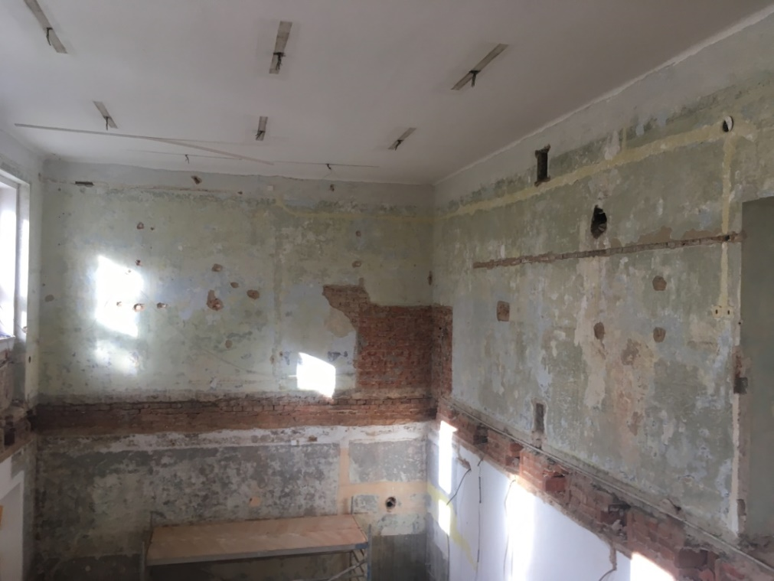
Multifunkční objekt Lípa
Díky usilovné snaze se podařilo umístit areál po bývalém objektu u ZaS Lípa (prostor pro výstavbu multifunkčního objektu Lípa) do seznamu brownfieldů. Zařazení do tohoto seznamu by nám mělo výrazně pomoci při řešení možných dotačních titulů na naší novou obecní budovu.
Brownfield (z angličtiny, česky „hnědé pole“) je nemovitost (pozemek, objekt, areál), která je nedostatečně využívaná, zanedbaná a může být i kontaminovaná. Vzniká
jako pozůstatek průmyslové, zemědělské, rezidenční, vojenské či jiné aktivity. Může se jednat o jednotlivé budovy, komplexy budov, areály s budovami nebo jen plochy bez budov. Patří sem nevyužívané zemědělské a průmyslové stavby a areály, nevyužité dopravní stavby a skladové prostory (haly i deponie), prázdné administrativní budovy a kulturní centra, nevyužitá nákupní centra, ale i nevyužité obytné budovy - vše, co není užíváno. Jako ekvivalent pro výraz „brownfield“ používá Ministerstvo pro místní rozvoj ČR název „deprimující zóna“. Mezi odvozené pojmy patří blackfield (angl. černé pole), což je označení pro lokality s extrémně vysokými kontaminacemi půdy, podzemních a povrchových vod i dalších složek životního prostředí, které jsou zásadní překážkou pro jejich nové využití.
ZTV 18 RD Lípa
Proběhlo výběrové řízení na generálního dodavatele stavebních prací. Nejnižší nabídkovou cenu podala regionální společnost STAVOKOMP SERVICE s.r.o. S touto firmou obec již spolupracovala na mnoha akcích, naposledy na školním hřišti v Lípě. Stavební práce by měli být zahájeny od cca 26.6.2019. Veškeré přesuny zemin a stavebních materiálů by měli probíhat po komunikaci na Hladový mlýn, mj. z důvodu, že tuto komunikaci čeká v rámci výstavby ZTV rekonstrukce. Vlastní parcely jsou již vytýčeny, jsou patrné lomové body. Je zpracován také již nový geometrický plán.

ZŠ Lípa – spojovací krčky
Navržená stavba je umístěna v centru stávajícího areálu základní školy. Cílem stavby je propojení stávajících budov v areálu a zároveň vytvoření nového hlavního vstupu pro žáky s dostatečnou rozptylovou plochou. Umístění vychází především z požadavků provozu a respektování stávajících komunikačních tras. V rámci tohoto projektu dojde k úpravě areálu školy včetně komunikačních tras pro pěší. Tato úprava navazuje na jiné projekty, které řeší například sportovní areál. Stavbou nedochází k ovlivnění dopravního řešení obce z hlediska vozidel ani chodců. Využívají se stávající přístupové komunikace.
Architektonické řešení. Hmotové řešení objektu vychází výhradně z funkčních potřeb a respektuje výšku římsy stávající školní budovy. Architektonické řešení průčelí nové budovy je zcela svébytné a záměrně kontrastuje se vzhledem stávajících objektů. Masivní hmota druhého podlaží je nesena průsvitným prvním podlažím. Vstup je zvýrazněn a kryt barevným přístřeškem. Krček na západní straně je barevně odlišen od zbylé části, aby bylo možno opticky rozlišit tvar budovy.
Nová stavba je zděná z cihelných bloků bez zateplení, zastropená a zastřešená železobetonovými panely, s plochou střechou v klasickém souvrství. Odlehčené průčelí 1. np je neseno železobetonovou konstrukcí. U stávající školy je navržena ocelová konstrukce, která zajistí statickou nezávislost. Strop obsahuje ocelové průvlaky. Podlaha je převážně ze samonivelačního potěru na cementové bázi na vrstvě tepelní izolace. Stávající objekty jsou opatřeny silikátovou omítkou v různých odstínech žluté barvy se zřetelně rozeznatelnými etapami, některé plochy jsou v bílé barvě.
Provozní řešení - Nový hlavní vstup je umístěn na jihovýchodní straně, na místě přístupném z parkoviště. Před vchodem je prostorná rozptylová plocha a samotný vchod je kryt výrazným přístřeškem. Vchod přes zádveří ústí na páteřní chodbu (halu) tvaru T, která propojuje tři stávající objekty. Navazuje také na vchod ze dvora a umožňuje průchod přes budovu. Zádveří zadního vchodu je zároveň podestou schodiště do druhého podlaží. Páteřní chodba (hala) slouží zároveň jako centrální skříňkové šatny. Rozdíl úrovní podlah školy a tělocvičny je řešen šikmými rampami v rámci chodeb. Do jídelny vede schodiště a nová zdviž pro imobilní osoby. Krček navazující na tělocvičnu je řešen tak, že tvoří samostatné zádveří pro tělocvičnu. Umožňuje evakuaci žáků z šaten, průchod žáků do tělocvičny, vstup do tělocvičny z exteriéru z obou stran a průchod z hřiště do dvora. V přízemí je umístěna učebna přírodopisu s navazujícím skladem pomůcek.
Druhé podlaží je přístupné z druhého podlaží školní budovy a umožňuje příležitostný průchod do učebny ve druhém podlaží tělocvičny. Předpokládá se, že do budovy s tělocvičnou budou žáci běžně procházet přes 1. podlaží. Podél chodby jsou umístěny tři kabinety učitelů a dvě učebny, z nichž jedna je vybavena skladem pomůcek. Prostor chodby může sloužit jako oddechové plochy pro žáky. Dále jsou zde záchody pro doplnění potřebného počtu a zlepšení dostupnosti. Sklad pomůcek u učebny přírodovědy bude sloužit k uložení přírodovědných exponátů, vzorků přírodnin, pokusných souprav, odborné literatury a dalšího vybavení pro výuku, které nelze ponechat v učebně. Sklad pomůcek u počítačové učebny bude sloužit k uložení exponátů pro výuku historie výpočetní techniky a odborné literatury. Budou zde umístěny prvky počítačové sítě (například server, router), tiskárna, skener, základní náhradní díly a další elektronika. Předpokládá se, že zde bude probíhat základní servis počítačů. Stávající budova tělocvičny nebude výrazně změněna. Budou zřízeny dveře z učebny ve 2. np do spojovacího krčku. V 1. NP bude vybudováno WC pro imobilní.

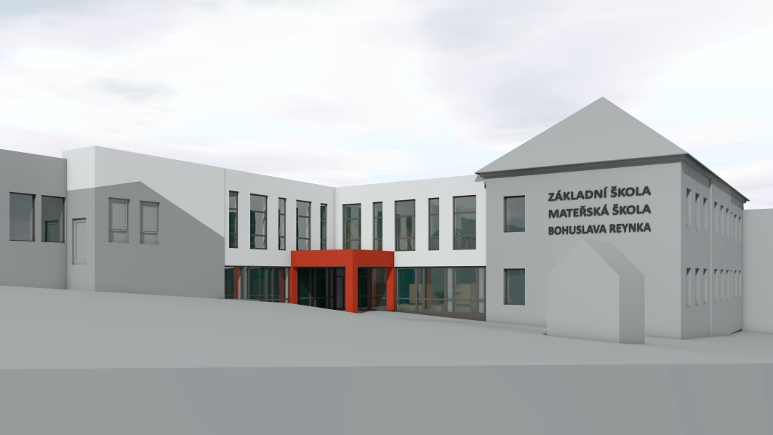


Michal Topolovský

Z činnosti SDH Lípa
Léto nám klepe na dveře, je opět čas zrekapitulovat naši činnost za předchozí tři měsíce.
- V březnu proběhla Josefovská zábava, kde nám zahrála skupina Tandem.

- Na začátku března se v naší obci uskutečnil sběr železného šrotu.

- S dětmi jsme trénovali na jarní soutěž Plamen.

- V dubnu jsme s dětmi vyčistili příkopy kolem silnice do Petrkova.

- Organizačně náročnou akcí bylo pálení Čarodějnice u chatičky na Vráňáku, kde se sešlo mnoho malých i velkých. Pro děti bylo připraveno pár soutěží, nachystali jsme občerstvení, grilovali kýty a dobře jsme se bavili až do nočních hodin.

- Další náročnou akcí byla příprava občerstvení na Lipských jarních slavnostech. Vše se vydařilo a akce se povedla.

- Tentýž den se část hasičů s dětmi vydala do Dolního Města, kde proběhla soutěž Plamen. Starší děti se tam umístily na 6. místě a mladší na 11. místě.

- o týden později jsme byli na Okrskové soutěži v Petrkově. Tam byla družstva starších dětí na 2. a 3. místě a mladší děti obsadily 2. místo.

Brzy nás čeká soutěž v Květnově, každoroční víkend v přírodě a obrovskou akcí bude Vodní skluzavka pro děti i dospělé, na kterou vás všechny srdečně zveme!
Za SDH Lípa Ivana Výborná a Miroslav Prchal




ZPRÁVY Z OCHOTNICKÉHO SPOLKU L.O.S.
Vážení a milí příznivci našeho ochotnického souboru L.O.S. Děkujeme za hlasování v anketě „Zlatá jeřabina“. Náš soubor se díky Vašim hlasům umístil, v kategorii Kulturní aktivita, na pěkném 3. místě.
V neděli 2.6. proběhla premiéra nové pohádky „O Bumbrlíčkovi“. Váš zájem opět zaplnil celé hlediště a jsme rádi, že jste si s námi na konci pohádky všichni zacvičili.
Další termíny představení :
- 30. června 2019 – Pohádka O Bumbrlíčkovi – místa na sezení obsazena (pouze volná místa na stání)
- 23. srpna 2019 – Pohádka O Bumbrlíčkovi - rezervace míst na sezení na tel. Čísle 777 588 395 nebo u členů souboru.
Samozřejmě, že na naše představení lze přijít i bez rezervace, ale v tomto případě nemůžeme zaručit místa na sezení, ale pouze na stání.
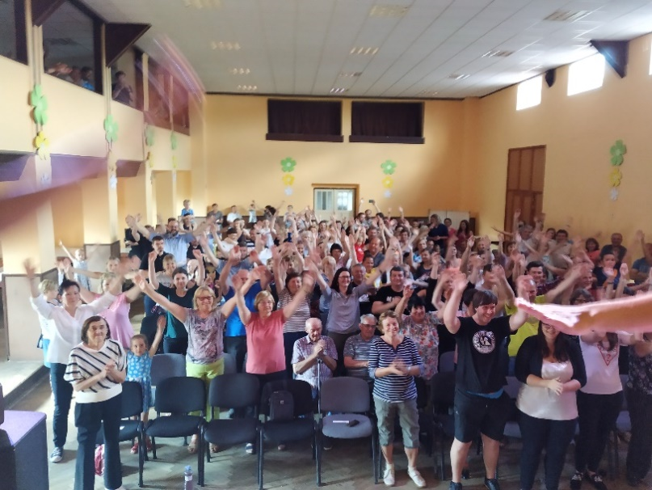
Dále nám zachovávejte svoji přízeň a 30. června se na Vás budeme těšit.

Za L.O.S. Zdeňka Bastlová

Již druhé čtvrtletí tohoto roku je za námi, rádi bychom se tedy podělili o to, co se v něm u nás událo.
- V pondělí 8.dubna se v zasedací místnosti lipského obecního úřadu konalo jarní posezení u piana. Děti z kroužku Klavír pro radost spolu s lektorkou Hankou Koubkovou pozvaly své blízké na setkání při hudbě a malém pohoštění. Místnost se zcela zaplnila (většinou rodiči, prarodiči a sourozenci) a bylo opravdu radostí sledovat trochu rozechvělé děti, jak se snaží předat to nejlepší, co se naučily. Vše se neslo v přátelském a neformálním duchu a tak se těšíme, že se někdy někde zase takto setkáme.
S koncem tohoto školního roku uzavíráme další, již pátou, sezónu volnočasových aktivit, všechny pravidelné činnosti jsme i letos zakončili víceméně slavnostně.
- S předškoláčky a prvňáčky z kroužku angličtiny jsme skončili vesele a pohodově stejně jako v hodinách. Poslední společnou lekci jsme strávili venku. Cestou lemovanou fáborky děti plnily úkoly na probraná témata. Hravou formou si tak zopakovaly např. anglické názvy barev, čísel, zvířat, částí těla apod. Na závěr nechyběl poklad plný dobrůtek a také ocenění v podobě vysvědčení od Cookieho. Děkujeme Janě Smith za lekce plné pohody.
- Naši mladí „koňaři“ si premiérově vyzkoušeli dětské jezdecké závody. V neděli 26.května se sešli na jízdárně ve Vysoké, kde předvedli své dovednosti, kterým se po celý rok, vždy dvě hodiny týdně, učili. Svůj velký den si děti užily a za snahu byly právem odměněny drobnými dárečky, diplomy a kokardami. Děkujeme Jezdeckému klubu Vysoká za uspořádání akce a za příjemně strávený den.
- Rybářský kroužek též vyvrcholil závody. V pátek 1.června se výhradně klučičí parta usadila okolo rybníka pod školou, kde každý jednotlivec zkoušel své dovednosti v rybolovu. Štěstí bylo tentokrát shovívavé, protože každému zúčastněnému se podařil (byť někomu menší, někomu větší) jeden rybí úlovek. I páni kluci byli oceněni za svou celoroční snahu, výdrž a trpělivost,

které jsou v této zálibě asi zásadními předpoklady. Petru Bucherovi též děkujeme za jeho výdrž a trpělivost s touto partou a Liborovi Zajíčkovi za možnost užívání rybníka a ryb.
- Děti z přírodovědného kroužku zase strávily své poslední setkání v přímém kontaktu se zvířátky. V páteční odpoledne 7. června se s doprovodem vydaly do Úhořilky za lektorkou Petrou Hulvovou. Cestou plnily různé úkoly a hrály hry s přírodovědnou tematikou, také odchytávaly a kroužkovaly ptáky. Petra pak děti pozvala k sobě domů, kde jim ukázala mladé poštolky, holuby i holoubata a nakonec je povozila na koních a ponících. Mladí přírodovědci se vraceli unavení, ale spokojení a nadšení. Díky i Petře za její nadšený přístup.
- Žáčci paní učitelky Hanky Koubkové se pro změnu v neděli 16. června vydali na výlet do Jihlavy. Dopoledne si užili v nákupním centru v kině filmové představení (zbyla i chvilka pro drobné nákupy, kterou si rovněž velice užívali), celé odpoledne pak skotačili v zábavném parku. Společně jsme si také pochutnali na dortu, čímž jsme oslavili významné životní jubileum paní učitelky - přejeme jí vše nejlepší a děkujeme za spolupráci.
- Děkujeme také Jarušce Kandrové za milé vedení keramických dílniček.
- A Miladě Líbalové za to, že každé pondělní odpoledne skončí dříve v zaměstnání, aby se mohla věnovat sedmatřiceti místním děvčatům, dopřát jim hudby, pohybu a tance ve formě zumby.
I letos naše společné celoroční snažení vyvrcholilo oslavou a zároveň dobročinnou akcí. V pátek 14. června 2019 se konal Rodinný den k výročí Tiliánkových 5.narozenin. A slavilo se opět pro Natálku. Poděkování patří vystupujícím (malým i velkým slečnám ze zumby, také dětem, které hrály na klávesy i odvážným maminkám, jež doprovázely svá batolátka a vystupovaly s nimi), dále všem, kdo pomáhali s organizací (od stavby stanů, přes zajištění občerstvení, dílniček, malování na tělo, vožení na konících, až po následný úklid) a především těm, kdo přispěli jakoukoliv finanční částkou rodičům Natálky Pavlíkové z Úsobí na podporu její náročné rehabilitace. Podařila se vybrat krásná částka 7.361,-Kč, z čehož máme velikou radost! Nutno dodat, že akce proběhla s podporou Obce Lípa; Kraje Vysočina; Sítě pro rodinu, z.s. KOUSu Vysočina, z.s.; BOVYSu, s.r.o.; Tiskáren Havlíčkův Brod, a.s.; Kukuřičného mlýnu Mrzkovice KONKORDIA, spol. s r.o.; Točené zmrzliny Lípa
Přejeme nádherné prosluněné léto s trochou osvěžujícího deště a se spoustou odpočinku, klidu a pohody. A těšíme se na shledanou v Tiliánku či jinde!
Za lipské rodinné centrum Lucie Hanauerová a Miroslava Šeredová
PS:
Osobně bych velmi ráda poděkovala maminkám z kurzu Ostrov objevů za společná setkávání a vzájemná inspirování, za to, že mi (některé už podruhé) projevily důvěru být součástí důležité vývojové etapy jejich malých ratolestí, pracovat s nimi bylo velkým potěšením. Do nové předškolní etapy přeji mým námořníčkům pohodovou plavbu a cituji i jedno básničkové přání: „… dospěli jsme na rozcestí, popřejem si hodně štěstí, ať na cestě životem nezůstanem za plotem!“
Lucie



Zprávy z Dobrohostova
16. března – již po osmé jsme v Dobrohostově uspořádali zabijačkové hody. S přípravami je spojeno hodně práce a starostí, proto je pro nás všechny velkou odměnou, když všichni strávníci odcházejí spokojeni a se slovy „bylo to výborné.“ Po hlavním náporu kupujících kolem poledne, přišlo na řadu klidnější odpoledne s harmonikou, posezením a konzumací vynikajících jitrniček a popíjením lahodného moku.
Děkujeme všem, kteří k nám zavítali, a budeme se těšit za rok opět na shledanou.
V dubnu se naše ženy zúčastnily akce „Čistá Vysočina." Posbíraly odpadky při silnici na Lípu a Chválkov, a opravdu jich nebylo málo. Ženy uklidily i prostranství na návsi, kolem popelnic a dětského hřiště.
Muži měli několik brigád na výrobu nových stolů. Stoly budou využívány na letním parketě při pořádání kulturních akcí. Stávající stoly byly již v hrozném stavu. Nyní se budeme moci pochlubit novými 20 stoly a to hned na první zábavě, která proběhne na parketě v pátek 14. června. Všichni jste srdečně zváni. Byla také zrekonstruována plocha parketu na tančení. Stávající parket byl nevyhovující, popraskaný a hrubý.
2. června byla oprava dokončena. Nyní jen budeme doufat, že nový nátěr a veškeré úpravy s tím spojené vydrží co nejdéle. Jak výroba stolů, tak rekonstrukce parketu stály náš hasičský sbor nemalé finanční prostředky. Ráda bych poděkovala nejen všem, kteří pracovali na společných brigádách, ale i jedincům, kteří ve svém volném čase připravili komponenty pro výrobu stolů nebo nakoupili potřebný materiál.

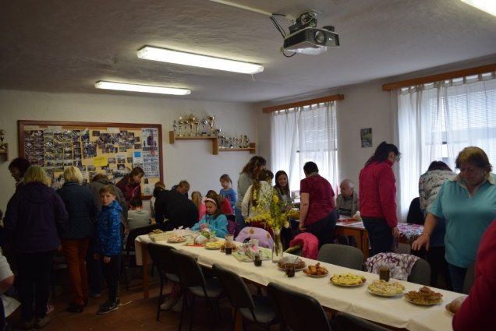
Týden před velikonocemi jsme opět v budově u Dobroděje uspořádali „velikonoční tvoření.“ Sál byl plný dětí i dospělých, škoda, že není nafukovací, pro některé akce bychom potřebovali daleko větší prostory, než máme. Celé odpoledne se tvořilo – kdo chtěl, mohl si namalovat vajíčka, nazdobit perníčky, udělat výrobky ze včelího vosku nebo uplést pomlázku. Tvořily hlavně děti, ale ledacos si vyzkoušeli i dospěláci. Společně jsme ochutnali tradiční mazance, jidáše, beránky, velikonoční hlavičku a nechyběly ani vždy chutné „jednohubky.“ Vše připravily naše ženy a vše chutnalo výtečně.
18. května se okrskové soutěže v Petrkově zúčastnilo 5 družstev našeho sboru. Všichni soutěžící podali skvělé výkony, mladší děti se umístily na 1. místě, starší děti skončily na 4. místě, ženy byly 2., družstvo mužů A zaujalo 3. místo a naše B bylo 4. Gratulujeme ke krásným výsledkům.

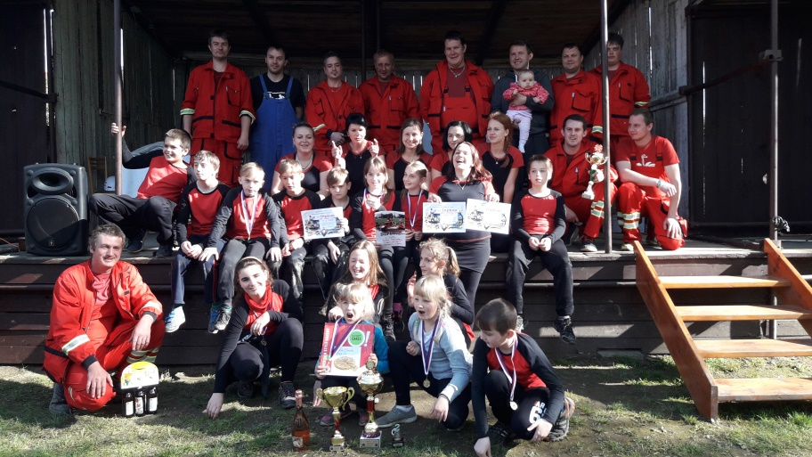
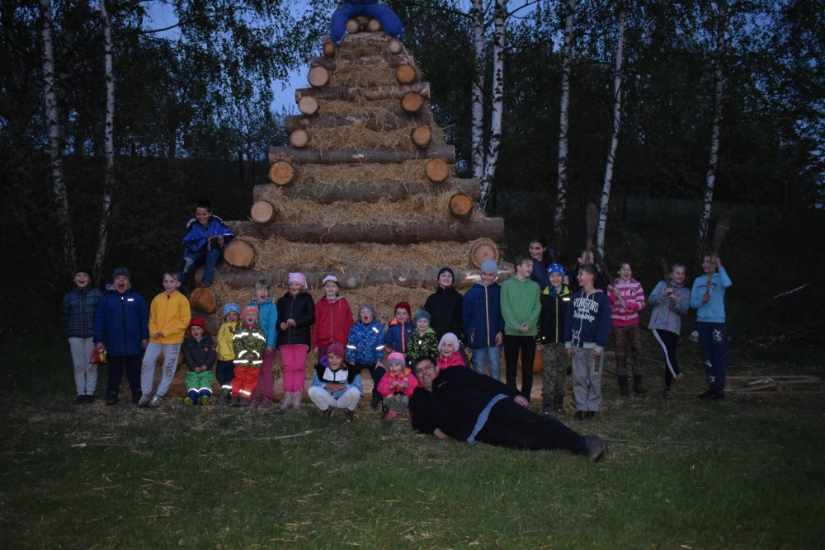
Čarodějnice – večer a noc 30. dubna mají rej právě čarodějnice. Nejjistější a také nejznámější ochranou před čarodějnicemi je prý pálení ohně. Tak jako každý rok, také letos se na hřišti – letním parketě v Dobrohostově sešla velká část obyvatel, aby si společně užili hezký večer u ohně, klobás a jiného skvělého občerstvení.
1.června – den dětí, oslavy proběhly na letním parketě.
Přišlo přes 30 dětí a společně s rodiči si zcela jistě užily krásné sluníčkové odpoledne.
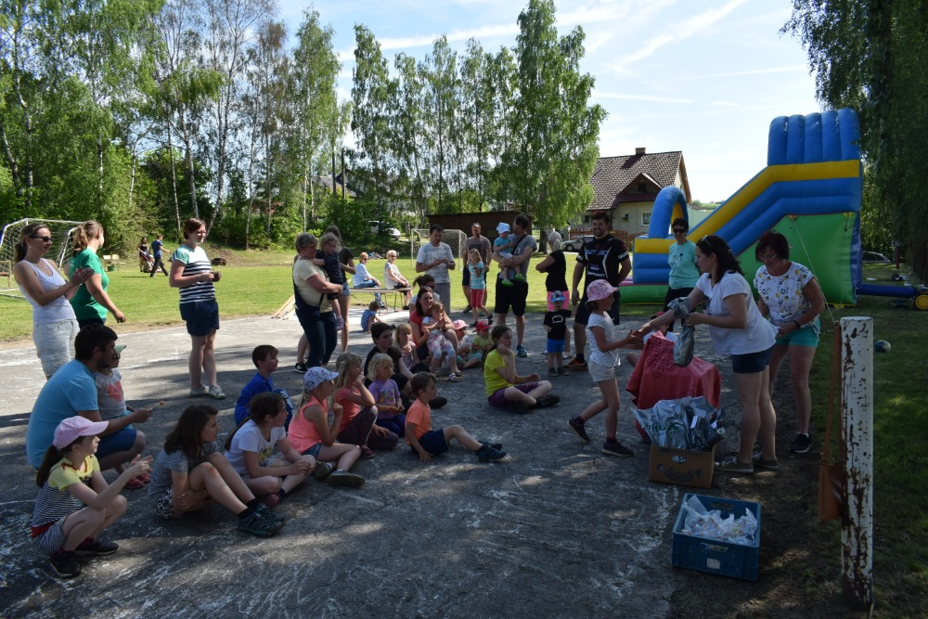
Vše začalo ve 14 hodin. Pro děti byla připravena stanoviště, na kterých plnily úkoly – nechybělo tradiční skákání v pytli, házení na cíl, házení do plechovek, chůdy, házení kroužků na cíl, přenášení vody a k tomu tři stanoviště první pomoci. Děti si zde natrénovaly obvazování raněného cyklisty, menší děti obvazovaly medvěda, používaly přírodní dlahy, pomocí stetoskopu poslouchaly srdíčko svého kamaráda nebo maminky. Bylo skvělé, že některé starší děti se na „doktorské stanoviště“ vrátily několikrát. Odbornou pomoc nám poskytl MUDr. Urbanec, dětský lékař havlíčkobrodské nemocnice, kterému tímto děkujeme. Každé z dětí dostalo malý balíček a pak měl dětský den nový náboj – tombolu. Děti vyhrály poukázky na pizzu, do cukrárny, do zoo a další věcné ceny. Poté následovalo opékání špekáčků. Během celého odpoledne děti řádily na dlouhé nafukovací skluzavce anebo zápasily pomocí bumper ballu.

Pokud jste dočetli až sem, děkuji a přeji krásné léto plné sluníčka, pohody, dobré nálady a spoustu skvělých zážitků a radosti se svými nejbližšími.
Za SDH Dobrohostov
Alena Krupauerová
SDH Dobrohostov srdečně zve
na předpouťovou taneční zábavu

dne 19. července 2019 /pátek/

K tanci a poslechu na místním parketě zahraje skupina VOSA.
Občerstvení zajištěno.

Neděle 21. července 2019 – „Pouť u Sv. Anny v Dobrohostově“

10.30 hod. – hlavní poutní mše svatá

SDH Dobrohostov zve všechny spoluobčany na tradiční pouť ke Svaté Anně, těšit se můžete na kapelu Rebelka a pouťové atrakce a občerstvení.

21. července 2019 od 15.30 bude na parketě probíhat
program pro děti – tentokrát přijde kouzelník.

V pátek 26. července 2018
- na svátek Anny –
- mše svatá u kapličky u Sv. Anny.
Začátek v 17.00 hodin.

ZPRÁVY Z PETRKOVA

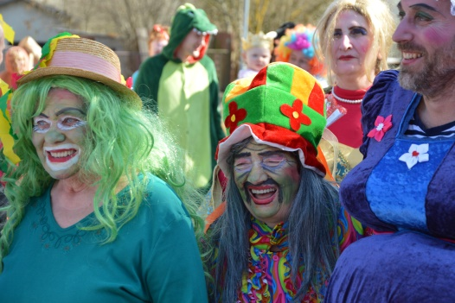
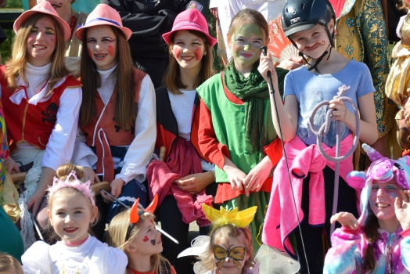
●●● 23. březen 2019 (sobota) – Do Petrkova přišlo překrásné počasí a výborná nálada v den, kdy se konal PETRKOVSKÝ MASOPUSTNÍ REJ A VEPŘOVÉ HODY. Kupa 50ti masek, která byla letos rozšířena výrazně o dětskou a mládežnickou sekci vyrazila v plné parádě na náves, kde předvedla parádní kousky pro obveselení mnohých návštěvníků. Nečekaný porod mnohé překvapil, díky dvojici erudovaných právě procházejících doktorů porodníků se nám něco narodilo. Váha 55 kg, délka 185 cm, délka pupeční šňůry 10 m. Díky vzorné péči doktorů se mimčo hned přisálo k prsu matky (bohužel, také k mnoha prsům přihlížejících). Tři sudičky popřály mnoho dobrého, farář pokřtil skoro celou vesnici a Luboš Kučera všem připravil a uvařil parádní masopustní dobroty. Divadelní představení spolku PETRKOV SOBĚ bylo kulisou pro setkání a povídání mnohých návštěvníků, kteří se rozcházeli až při západu slunce. O perfektní akci pod taktovkou Majky Culkové se opět v Petrkově dlouho povídalo.
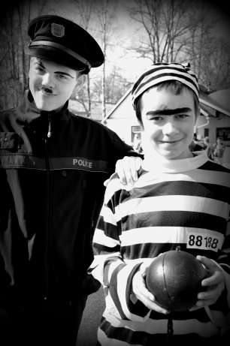
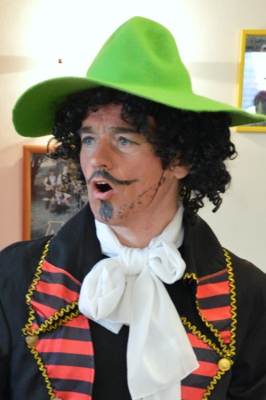
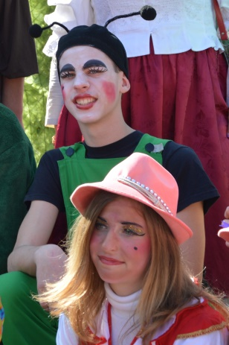
●

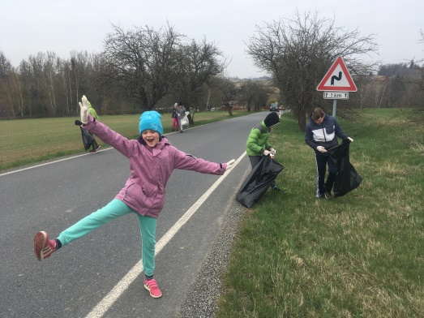

●●● 13. duben 2019 (sobota) – ČISTÁ VYSOČINA. I letos vyrazili skupinky hvězdicovitě z Petrkova, posbírat po darebácích odpad podél našich cest. Cestou jsme našli kromě 50 krabiček cigaret, 20 kelímků od kávy a jiných „bordelů“, také dva mrtvé ptáky a půlku lišky (nebo zajíce – nešlo to poznat). Velkou vzpruhou byla pro naši skupinku myšlenka, že někoho v Petrkově nečekaně navštívíme a poprosíme o svačinu. Vylosována byla „teta“ Liduška z Lázní. Překvapeně nás přijala a za 2,5 hodiny jsme u ní snědli 32 palačinek s marmeládou. Díky tomuto zážitku se na příští Čistou Vysočinu opravdu moc těšíme …. Celkem tedy letošní dobrovolníci přírodě na Vysočině ulehčili o 101 tun odpadků. (Vloni se podařilo posbírat 73 tun, v roce 2017 to bylo 82 tun a před třemi lety dokonce 104 tun). Do již jedenáctého ročníku se letos přihlásilo více než 24 000 dobrovolníků, což je o dvě tisícovky více než v minulých letech. Byl také zaregistrován větší počet kilometrů silnic a lokalit. Všem dobrovolníkům, kteří vyrazili do terénu, patří ještě jednou velké poděkování.“

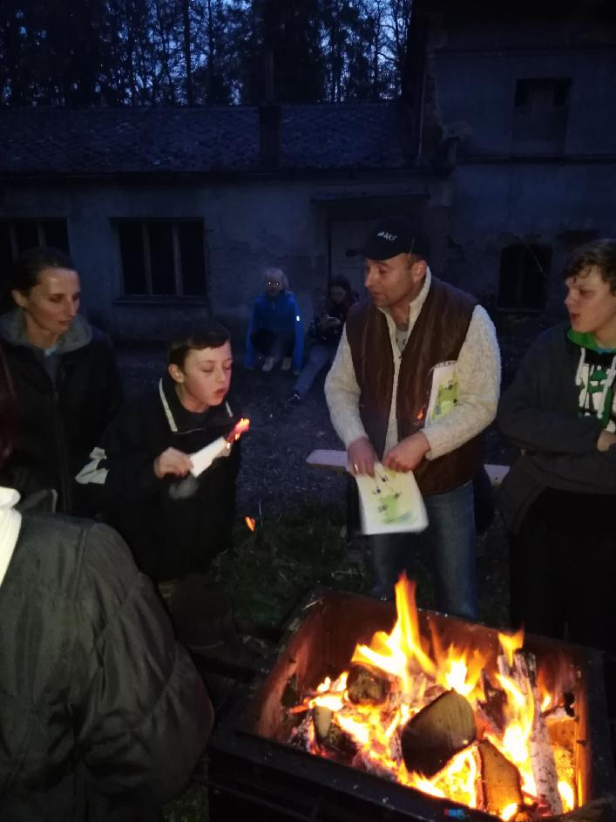
●●● 8. květen 2019 (sobota) – STEZKA ODVAHY se letos konala v Lázních. I díky tomu že nám děti trochu rostou, tak byl připraven okruh Lázně – Svatý Kříž/hřbitov – Lázně. Cesta dlouhá 1,5 km se dala zvládnout i za 25 min. Každý borec dostal mapku, částečně ohořenou, která byla dobrým podkladem pro zvládnutí nástrah trasy. Tam totiž čekal: vodník, smrťák, čarodějnice, anděl a i jiná překvapení. Čekající se posilňovali špekáčkem a teplým čajem. Díky kombinaci dobře značené trasy a šikovnosti našich dětí jsem šli spát kolem půlnoci. Poděkování Marcele Topolovské a všem zainteresovaným strašidlům.

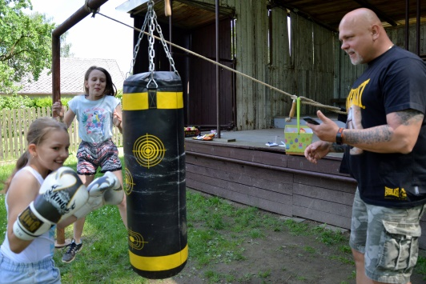
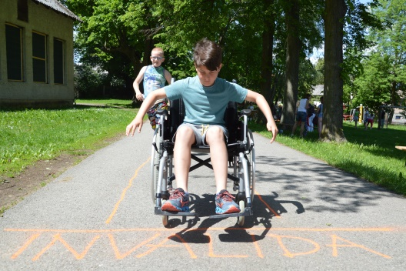
●●●● 1. červen 2019 (sobota) – V duchu „zažij chvíli s hendikepem“ se odehrával PETRKOVSKÝ DEN DĚTÍ. Takto připravených třináct stanovišť z Vás na chvíli udělalo: invalidu na kolečkovém vozíku, invalidu pouze s jednou rukou, slepce, malíře - ale nohou aj. Další stanoviště zvyšovala fyzickou odolnost dětí: box, žebříkolez, jízda na koni, vrh koulí, paměťové disciplíny, střelba ze vzduchovky, slickline aj. Poté vysílené děti vzali útokem gastro koutek s párkem v rohlíku, limonádou a dobrotami od místních žen. Po povídání o Krajtě (Luboš Kučera), šéf soutěže Marcela Topolovská rozdala 42 balíčků všem šikovným a radostným dětem.

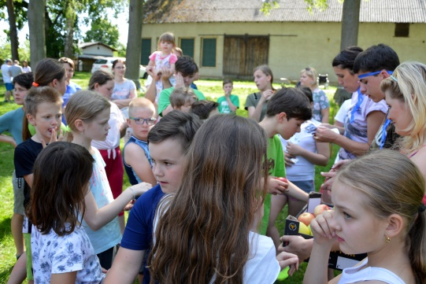
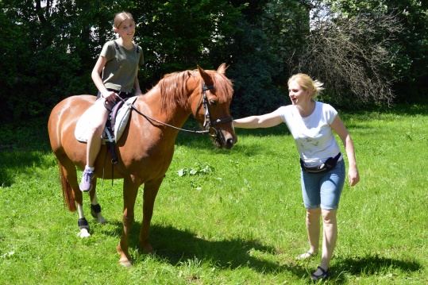
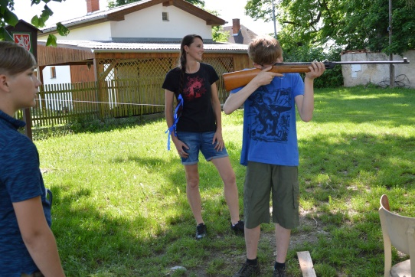
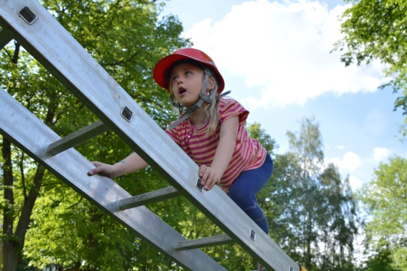

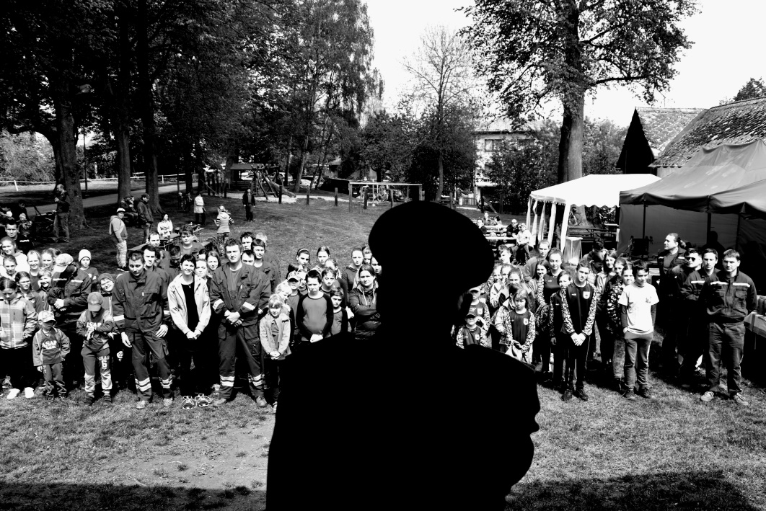
●●● 18. květen 2019 (sobota) – SDH SOUTĚŽ V HASIČSKÉM SPORTU V PETRKOVĚ. Po mnoha letech SDH soutěž opět v Petrkově. Dlouhodobé přípravy mnoha členů SDH pod vedením ředitele soutěže SDH - Michala Davida st., skvěle připravili sportovní Petrkovský amfiteátr pro soutěž dětí, žen, mužů i jednotlivců. Stoprocentní doprovodný servis – jídlo, pití, prostor pro setkání a popovídání, krásné místo ve stínu našich lip, dodali této soutěži jedinečnost. Sportovní výkony opět překvapily. Naše družstvo dětí a mužů dosáhly na první místo. (To, že od konce není třeba zmiňovat, protože do všeho dali všichni své radostné maximum!). Překrásné ceny připravené pro soutěžící, udělali všem radost.
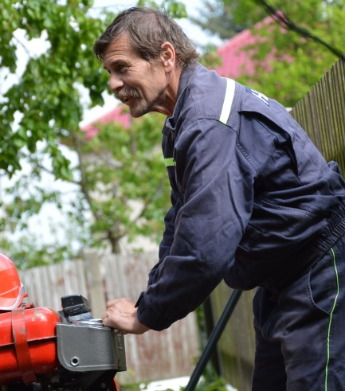
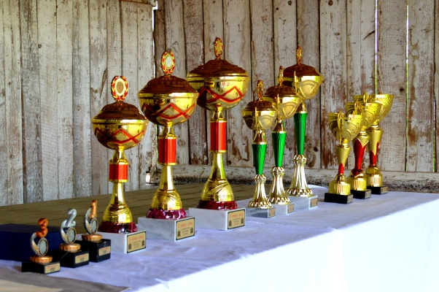

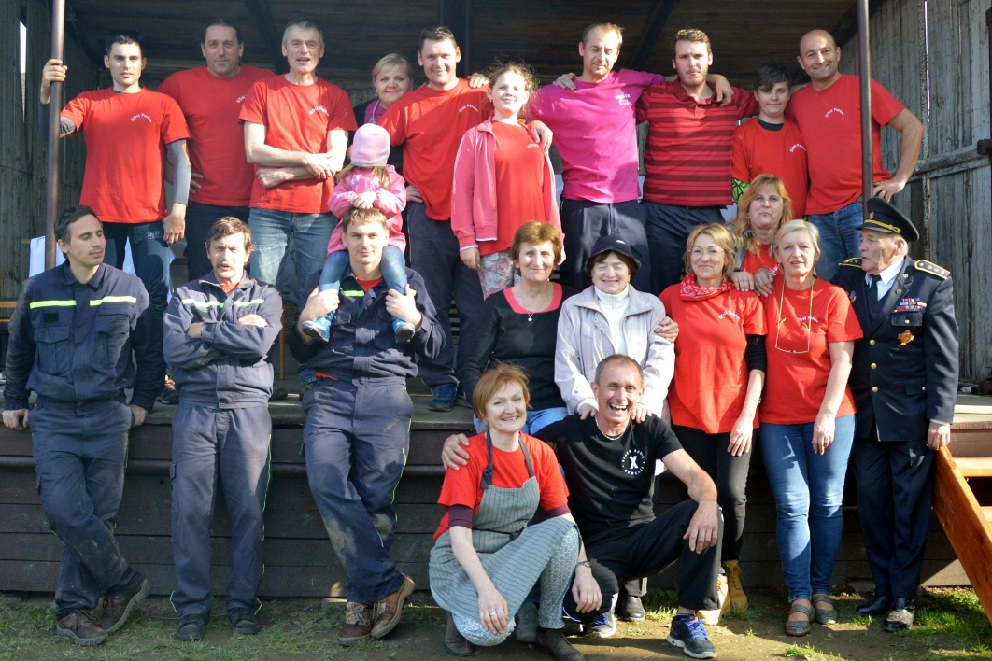
Michal Topolovský

Místní knihovna v Lípě

Kde: Budova ZŠ a MŠ Bohuslava Reynka
Otevírací doba: Vzhledem k tomu, že v budově školy probíhají od června stavební práce, bude knihovna po dobu probíhání těchto prací zavřena. Další provoz se očekává až v září.
Zahájení provozu knihovny bude oznámeno prostřednictvím SMS od OÚ.

Virtuální univerzita třetího věku (VU3V)

Bližší informace o VU3V na: www.e-senior.czu.cz nebo v knihovně.

V dubnu jsme navštívily Národní muzeum v Praze a to konkrétně výstavu uspořádanou ke 100. výročí založení společného státu s názvem Česko-slovenská / Slovensko-česká výstava“.
Výstava byla v nově zrestaurovaných prostorách muzea, které jsou nádherné, a samotná výstava byla také krásná.
V květnu jsme se zúčastnily závěrečného semináře v Novém Městě na Moravě. Semináře se zúčastnilo asi 350 posluchačů virtuální univerzity nejen z Vysočiny. Po semináři nás zdejší kronikář provedl městem a tak jsme se dozvěděly mnoho zajímavého nejen o zdejších památkách, ale i o slavných rodácích tohoto města.
Koncem května jsme pak navštívily město Kroměříž, o jehož Květné zahradě jsme měly v zimním semestru přednášku na téma Klenoty barokního sochařství v českých zemích. Kromě Květné zahrady jsme si prohlédly město a Arcibiskupský zámek. Také jsme vyšlapaly 220 schodů na zámeckou věž a prohlédly si město z výšky.
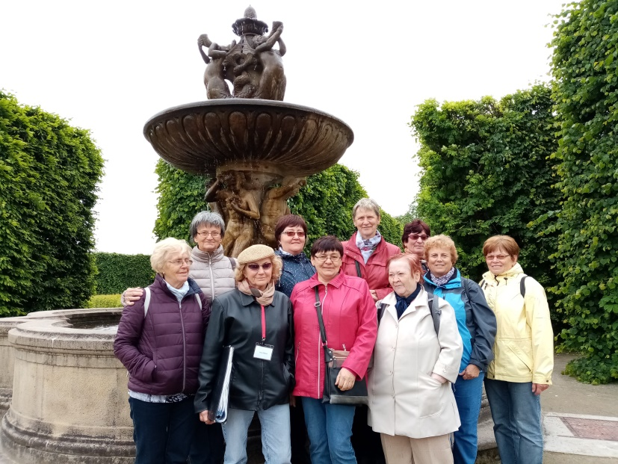

Marie Součková knihovnice - tutor
Lipské ženy – krátké ohlédnutí za jarními akcemi 2019
Během „Papírové neděle“, která proběhla 7. dubna, se sebralo cca 980 kg starého papíru. Výtěžek bude použit na akce pro děti. Moc děkujeme všem, kteří se do podomního sběru starého papíru zapojili .
V týdnu od 8. do 13. 4. jsme se již tradičně přihlásili k akci „Čistá Vysočina“ a sbírali odpadky podél všech silnic vedoucích z Lípy do okolních obcí.
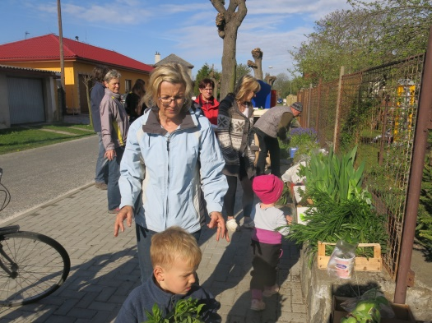
V neděli 28. dubna jsme poprvé uspořádali akci „Včelí den“. Akce probíhala od 14:00 hodin na cestě do Štubízn. Pro děti byly připravené soutěže, hry a kvízy zaměřené na včeličky a jejich život. Pan Karel Souček předváděl zájemcům včelařské potřeby a vysvětloval péči o včelstva. Pro účastníky byla připravena také medová svačinka. Během akce jsme s dětmi sázeli medonosné keře. Včelí den se konal v rámci projektu MA21 a Zdraví 2020.
Osvědčená „Zahradnická miniburza“ se konala ve svátek 1. 5. 2019. Opět jste si mohli zdarma doplnit zahradu, vyměnit rostliny nebo podarovat ostatní.

4. května byl uspořádán zájezd na keramický jarmark do Berouna a cestou byla zastávka v jeskyních.

11. května jsme se organizačně podíleli na akci „Lipské jarní slavnosti“.
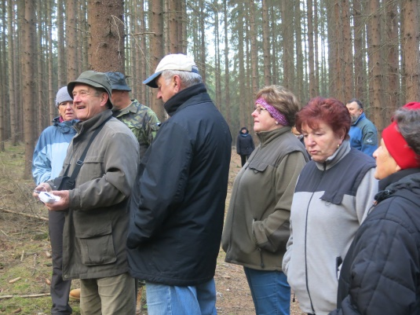
8. května jsme se pod vedením pana Zdeňka Balouna vydali do lesa kolem „Paletáče“ na „Vítání ptačího jara“. Cestou byli někteří z nás překvapeni, jak se díky kůrovcové kalamitě změnila tvář lipských lesů. Některé úseky za mysliveckou chatou nejsou skoro k poznání.

26. 5. jsme se podíleli na akci „Den pro rodinu“, který se konal v Okrouhličce na Šejdorfském mlýně.

8. – 9. června se skupinka žen (8 + 2) vydala na putování po krásách České země. Během dvoudenního turistického výletu jsme navštívili Bystřici nad Pernštejnem, vodní nádrž Vír nebo zříceninu hradu Zubštejn. Putování bylo poměrně náročné, protože cesta vedla pořádnými kopci a tak nám dala dost zabrat. Odměnou nám byly krásné počasí a krásné vyhlídky po okolí.

Ve čtvrtek 13. června se uskutečnilo letošní první „Sousedské odpoledne“. Tentokrát nám počasí přálo a bylo krásně teplo. K poslechu nám tradičně hrály Heligonky z Vysočiny pod vedením pana Františka Havla, na které se přišlo podívat na 60 diváků. Pochutnali jsme si na skvělém buřtguláši a dalších dobrotách, které přinesli návštěvníci akce (děkujeme ).

Každý měsíc také probíhalo „Posezení u lipového čaje“. Na oblíbené cestovatelské téma jsme zavítali 10. dubna s Monikou Nevolovou na Nový Zéland. Na květnovém setkání (30. 5.) nás Iva Gregorievová seznámila s možnostmi pomoci při nemocech na přednášce s názvem „Co dělat, když zdraví neslouží“. Další Lipový čaj s názvem „Středověké dolování stříbra na Žabinci“ proběhl 11. června, kdy velmi zajímavě hovořil Karel Kutlvašr ze Suché.

Po celé jaro také statečně pracuje Lipský ochotnický soubor (LOS). V sobotu 20. dubna proběhla derniéra úspěšné hry „Za vším hledej ženu“. Tato hra získala 3. místo v soutěži „Zlatá jeřabina“, kterou vyhlašuje Kraj Vysočina. Slavnostní předání proběhlo 3. června na zámku v Jaroměřicích nad Rokytnou a cenu převzala naše režisérka Monika Nevolová. LOSáci nezahálí, a tak již 2. června mohli diváci shlédnout premiéru pohádky „O Bumbrlíčkovi“. Další repríza nové pohádky se bude konat v neděli 30. června, opět v lipské sokolovně.

Pozvánka na letní akce
21. června (Pá) – Slavnosti slunovratu – zveme všechny víly a skřítky na malou letní
slavnost, která se bude konat od 16:00 na hasičském hřišti (u ZŠ)
28. – 29. června (Pá-So) – Letní párty s největší skluzavkou (Na Vráňáku)
17. srpna (So) – Lipské putování „Vyšlápni si s rodinou krásnou lipskou krajinou“
Pořádáme přívesnické tábory:
19. – 23. srpna – Lipský prázdninový klub pro děti v Lípě
26. – 30. srpna – Westernový prázdninový klub (základna bude u westernového
městečka Stonetown v Kamenici u Herálce)
24. srpna (So) – Velká pohádková cesta

- 24. srpna (So) – Stezka odvahy u Myslivecké chaty (SDH Lípa)
- 8. září (Ne) – Poznávací zájezd
- 21. září (So) – Lipské ROCKOVÁNÍ – rockový festival
- (TELEGRAF, IRAS, Kejvavý koně, VOSA)
- 12. října (So) – Zájezd na Pochod Slováckým vinohradem, aneb burčákový pochod
- 2. listopadu (So) – FOLKOVÁ LÍPA – II. ročník folkového festiválku
- (Spirituál kvintet, Rendez-fou, Epydemye, Potokap, Terakota, Jindra Kejak, ISARA)
- 16. listopadu (So) – Obecní ples, hraje Rose band
- ……no a už se blíží vánoce

- Připravujeme na srpen a září – Seniorfest (pozor - změna termínu), Sousedské posezení, Lipový čaj, společnou vycházku Nordick walking s lektory a další.
- Tak si udělejte čas a přijďte nás podpořit a užít si s námi připravované akce!
Marta Vencovská

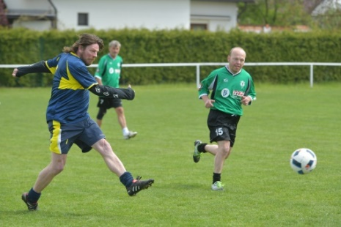
Jarní slavnosti v Lípě
- Lipské jarní slavnosti se konaly v sobotu 11. května 2019 v Lípě u Havlíčkova Brodu. Program byl zahájen po 13:00 hod přátelským fotbalovým utkáním Arabela teamu s lipskými fotbalisty, který skončil nerozhodně 7 : 7.
- Na své si také přišli milovníci dechovky, kterým hrála kapela Vysočanka z Brtnice.

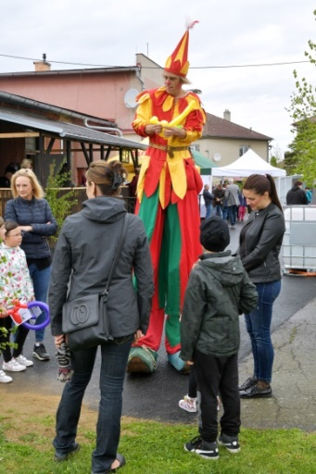
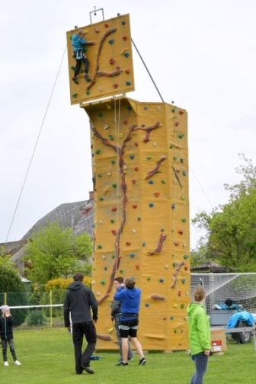
Své vystoupení měli také lipské mažoretky a klaun Pupa. V rámci Arabela show zazpíval například Standa Hložek, Pavel Roth, Kamil Emanuel Gott a další. Do pozdních nočních hodin se pak postarala o dobrou náladu kapela Rose band HB. Mnozí z návštěvníků si domů odnesli také fotku se

Standou Hložkem nebo s fotbalovou legendou
Janem Bergerem. Již tradičně byl také velký zájem o chleba s čerstvým máslem. Bohatý program byl připraven i pro děti, které určitě nejvíc zaujala 8 metrová lezecká stěna nebo body zorbing.
Slavnosti pokračovaly v neděli odpoledne školní akademií, kterou si připravili žáci ze Základní a mateřské školy Bohuslava Reynka v Lípě k 180. výročí založení lipské školy.
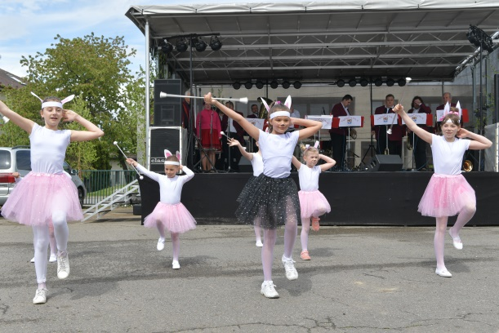
„Měli jsme velkou kliku na počasí. V průběhu odpoledne bylo pár přeháněk, ale přitom bylo docela teplo a nefoukal vítr. Naštěstí se ochladilo až v neděli, a tak přišlo na slavnosti i hodně diváků a mnozí z nich vydrželi až do pozdních nočních hodin.
Pořadatelem akce byla Obec Lípa ve spolupráci s místními spolky.


Pozvánky na „přívesnické“ tábory
- Kluby probíhají pondělí – pátek od 8:00 do 16:00 hod
- Klub je určen zejména žákům I. stupně (i budoucím prvňákům)
- Pro děti je zajištěna strava, výlety, indiánské dílny, šamanské bubnování výroba amuletů, rýžování zlata, vázání uzlů, jízda na koni, hry v přírodě, výlety……

- Přihlášky a více informací - 608 640 399, vesica@email.cz
- Cena 100 až 130 ,- Kč /den
Lipský prázdninový klub pro děti
19. 8. – 23. 8. 2019
Základna v areálu ZŠ Lípa
Téma „Člověk a příroda“

Prázdninový westernový klub pro děti s příchutí divokého západu
26. 8. – 30. 8. 2019
Základna u westernového městečka Stonetown v Kamenici u Herálce




Soutěž „Turistické pasy pro děti“

V letošním roce budou mít děti možnost opět soutěžit s prázdninovým pasem, a to tentokrát v rámci turistické hry filmová „KLAPKA“. Akce probíhá v rámci celého Kraje Vysočina a herní místa jsou vždy spojena s filmovým natáčením. Hlavním pořadatelem akce je organizace Vysočina Tourism. Záštitu nad akcí převzal všem jistě dobře známý herec Josef Dvořák. Soutěž probíhá po celou turistickou sezónu, tj. od 1. 4. 2019 do 31. 10. 2019 na 28 místech v Kraji Vysočina, kde děti plní úkoly a hledají kešky. Svůj filmový „Turistický pas“ si budou moci účastníci vyzvednout na kterémkoli herním místě či turistickém informačním centru v Kraji Vysočina. Malý filmový dárek získá každý účastník hry a pro úspěšné cestovatele jsou připraveny i zajímavé ceny:
- Za deset razítek z různých herních míst získají děti filmový batoh.
- Za nasbírání nadpoloviční většiny, tj. čtrnáct razítek, se můžou děti zúčastnit slosování o hlavní ceny, které proběhne na konci sezony:
- cena 1 x víkendový pobyt ve filmovém Letohrádku sv. Vojtěcha
- cena 10 x návštěva filmových ateliérů
- cena 25 x desková hra Vysočina
www.vysocina.eu (https://www.vysocina.eu/temata/vysocina-filmova).


Kola pro Afriku
Máte doma nepotřebné funkční nebo nefunkční jízdní kolo? Můžete ho darovat a pomoci dětem v Africe jezdit do školy. Mnoho dětí v Africe se nemá jak do školy dostat a právě tohle kolo jim může umožnit vzdělání. Dále můžete věnovat helmy, náhradní díly na kola a nářadí na kola jakékoli kvality. Posláním Společnosti Kola pro Afriku je umožnit dětem cestu ke vzdělání. Tuto cestu dětem umožní kola, která darují lidé v ČR. Více o společnosti a celém projektu Kola pro Afriku najdete na www.kolaproafriku.cz.
- Kola vybíráme v areálu čističky v Lípě (červenec - srpen 2019)
- každé úterý a sobotu od 17.30 - 19.00 hod a
- každé první pondělí v měsíci od 14.00 - 17.00 hod
- Pokud potřebujete zajistit na kola odvoz, kontaktujte p. Edra, na tel. 604 421 929.
- Naše obec se do akce zapojuje již pátým rokem v rámci realizace projektu MA21. Celkem jsme na sběrné místo již odeslali přes 300 jízdních kol v různém technickém stavu.
Marta Vencovská
Malý festival pro rodiny s dětmi z celé Vysočiny
Síť pro rodinu, z.s. a Spolek TILIA společně uspořádaly IV. ročník akce „DEN PRO RODINU“. Akce se konala 26. 5. 2019 v Šejdorfském mlýně v Okrouhličce.
Celé odpoledne bylo zaměřené tak, aby si ho užila celá rodina od nejmenších po nejstarší členy rodiny. Pro návštěvníky byl připraven bohatý program, kde se představil klaun, loutkové divadlo, dále byl připraven doprovodný program jako dětská zumba, malování na obličej a tvořivé dílničky pro děti. V rámci akce probíhala prezentace činnosti mateřských center (Rodinné centrum Tiliánek Lípa, Třebíčské centrum z.s., RC Krteček Pelhřimov, MC Zvoneček Havlíčkův Brod) a dalších prorodinných organizací (Family Pointy z Havlíčkůva Brodu, Třebíče a Pelhřimova; Senior Point Havlíčkův Brod; Hodina – H Pelhřimov; Studijní centrum Basic).
Mateřská centra na festivalu připravily bohatý program pro rodiny. Velké poděkování patří DJ Petru Koudelkovi, který nás celý den doprovázel skvělou muzikou a tím zpříjemnil den nejen návštěvníkům celé akce, ale i těm, kteří připravovali program pro děti a dospělé. Poděkování patří všem dobrovolníkům, kteří připravili pro návštěvníky občerstvení – výborné palačinky, chléb s domácím máslem, které se tlouklo před zraky diváků, a domácí sirupy s ovocem osvěžili v teplém odpoledni.
Akce je podpořena Krajem Vysočina v rámci projektu „Spolupráce na Vysočině – 2019
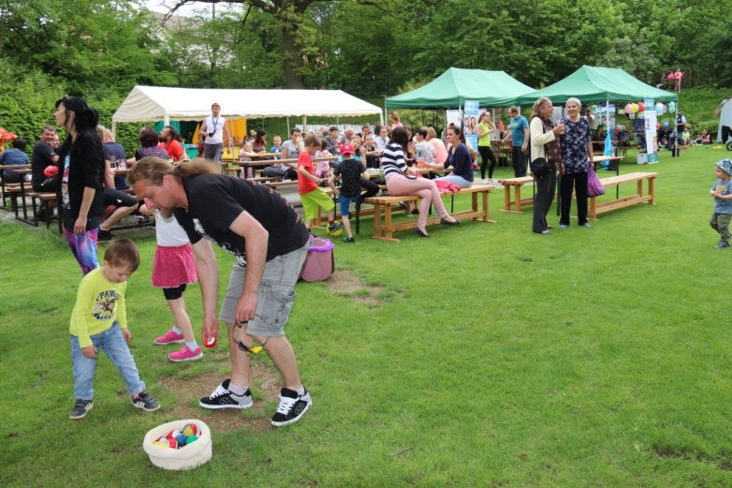

Marta Vencovská, Daria Čapková



LÍPA ZÍSKALA OCENĚNÍ V SOUTĚŽI OBEC PŘÁTELSKÁ RODINĚ A SENIORŮM 2019

Obec Lípa opět získala ocenění v soutěži Obec přátelská rodině a seniorům pro rok 2019, kterou vyhlašuje Ministerstvo práce a sociálních věcí ČR. V kategorii proseniorských aktivit jsme se umístili na 2. místě a obdrželi dotaci 500.000 Kč a v kategorii prorodinných aktivit jsme se umístili na 3. místě a obdrželi dotaci ve výši 250.000 Kč. Peněžní prostředky budou využity na podporu neinvestičních akcí pro děti, rodiny a seniory v roce 2019. Slavnostní vyhlášení soutěže proběhne v úterý 25. 6. 2019 v Hrzánském paláci v Praze.

Výsledky soutěží v obcích 1.000 – 3.000 obyvatel:
Obec přátelská rodině 2019: Místo Obec Kraj 1. Městys Kremže (Jihočeský kraj), 2. Lysice (Jihomoravský kraj) 3. Halenkov (Zlínský kraj) a 3. Lípa (Kraj Vysočina)
Obec přátelská seniorům 2019 - Městys Kremže (Jihočeský kraj), 2. Lípa (Kraj Vysočina), 3. Střelice (Jihomoravský kraj).
Marta Vencovská
Lipské putování
„Vyšlápni si s rodinou krásnou lipskou krajinou“


Sobota 17. srpna 2019

Turistické trasy: 5km (dětská trasa se soutěžemi)
12 km, 18 km
Cyklotrasy: 15 km, 30 km, 60 km a 80 km

Start na trasy: 8:00 – 11:00 hod, Lípa

u Havlíčkova Brodu od Pohostinství

Na Růžku

Možnost zakoupení občerstvení (polévka, palačinky, klobásy, zmrzlina,…)
Startovné: 20,- Kč

Pořadatelé: ČSŽ Lípa, Spolek TILIA, SDH Lípa, TJ Sokol Lípa, Obec Lípa
Lipské rockování

legendy se vracejí
Lípa
u Havlíčkova Brodu

21. 9. 2019
Program od 18:00 hod:

TELEGRAF ROCK
IRAS
Kejvavý koně (QKK)
VOSA

Pořadatelé: Spolek TILIA, SDH Lípa, TJ Sokol Lípa…..


Obec Lípa a lipské spolky pořádají malý festival folkové hudby

F o l k o v á L í p a

Lípa u Havlíčkova Brodu
sobota 2. 11. 2019
od 16:00 hod, sokolovna Lípa

Spirituál kvintet, Potokap Jindra Kejak, Epydemye

Rendez-fou, ISARA

Tělovýchovná jednota Sokol Lípa z.s.

Přesně v půlce června skončila pro fotbalový oddíl sportovní sezóna 2018-2019. Nebyla to sezóna jednoduchá, zejména v jarní části se mužstva dospělých potýkala s problematickou účastí hráčů na zápasech a potvrdila se stará známá pravda, že bez tréninku se nedá hrát žádná, ani ta nejnižší soutěž.
8. února jsme uspořádali Sportovní ples s velice slušnou účastí. Začátkem dubna se konala výroční členská schůze, která byla tentokrát volební, kde byl zvolen výbor Tělovýchovné jednoty na příští čtyři roky.
11. května se na hřišti a v sokolovně konaly Lipské jarní slavnosti, v rámci nichž stará garda sehrála přátelské utkání s mužstvem Arabela, které skončilo smírným výsledkem 7:7. Ještě do Lipských slavností jsme díky finančnímu příspěvku z Obecního úřadu vyasfaltovali plochu mezi travnatým hřištěm a vraty, což přispělo k dalšímu zkulturnění areálu.
Od 1.6.2019 máme nového nájemce výčepu Petra Roseckého.
Hned po skončení soutěží bude travnatá plocha zrekonstruována za podpory z grantu Kraje Vysočina, abychom mohli 27.7.2019 na nové trávě odehrát Memoriál Michala Fejta.
Co se týče sportovních výsledků v uplynulé sezóně, tak „A“mužstvo díky velice dobře odehrané podzimní části skončilo na desátém místě ze čtrnácti týmů, když získalo 29 bodů za 8 vítězství a 5 remíz. Na vině tohoto nelichotivého umístění je zejména jarní část, ve které „áčko“ získalo pouze šest bodů za jednu výhru a tři remízy. Všechny zápasy odchytal Petr Vašák a v poli odehrál Roman Souček. Nejlepším střelcem se stal Jakub Havel s osmi přesnými zásahy, následován dvojicí Vladimír Vácha – Tomáš Vendl se sedmi góly. Stejné umístění získal i „B“ tým ve III. třídě okresu Havlíčkův Brod, jen se mu podařilo získat o dva body víc – 29 za 10 výher a jednu remízu. I v „béčku“ má nejvíce odehráno brankář - Michal Vopěnka a druhou největší účast měl Petr Bouda. „B“ tým našel spolehlivého střelce v Jakubu Roseckém, který měl 21 přesných zásahů a dokonce se stal nejlepším střelcem soutěže. Bohužel mu nikdo nesekundoval, protože ostatní střelci dosáhli shodně 3 branek – Tomáš Vendl, Pavel Souček, František Havel, Jakub Havel a Miroslav Forman.
Žáci 7+1 suverénním způsobem ovládli okresní přebor. Z 24 utkání pouze jednou remizovali a jednou prohráli a druhý tým se na ně dívá s dvanáctibodovým odstupem. Žáci vstřelili 172 branek a pouhých 20 inkasovali. Nejlepším střelcem týmu, ale i celého okresního přeboru se stal Daniel Kandr s úctyhodným počtem 52 vstřelených branek, mezi výborné

střelce patří i bratři Schläffrové Zbyněk a Vojtěch s 27, resp. 26 zásahy. Všechny minuty odehrála čtveřice Ondřej Souček, Miroslav Petr, Filip Pertl a Daniel Kandr. Většina ze současného kádru přechází do nově vytvořeného družstva dorostu. Co se týče přípravek, tak mladší svoji soutěž na jaře suverénně vyhrála a bez problémů by se mohla účastnit i vyšších soutěží a starší skončila na pátém místě. Zde se jedná ale pouze o neoficiální tabulky, protože v této věkové kategorii nejsou oficiální tabulky k dispozici.

Rk. | Družstvo | Záp. | + | 0 | - | Skóre | Body
1 | ROZSOCHATEC ▲ | 26 | 20 | 3 | 3 | 84:50 | 63
2 | Nový Rychnov ▲ | 26 | 19 | 1 | 6 | 85:40 | 58
3 | Černíč ▲ | 26 | 17 | 4 | 5 | 83:45 | 55
4 | Pohled | 26 | 16 | 2 | 8 | 91:48 | 50
5 | Antonínův Důl | 26 | 12 | 2 | 12 | 72:70 | 38
6 | Havlíčkův Brod C | 26 | 9 | 7 | 10 | 73:79 | 34
7 | Lučice | 26 | 9 | 4 | 13 | 57:60 | 31
8 | Ždírec nad Doubravou B | 26 | 9 | 4 | 13 | 54:57 | 31
9 | Tis | 26 | 9 | 4 | 13 | 48:68 | 31
10 | Chotěboř B | 26 | 9 | 3 | 14 | 47:60 | 30
11 | Lípa | 26 | 8 | 5 | 13 | 41:59 | 29
12 | Havlíčkova Borová | 26 | 8 | 5 | 13 | 39:62 | 29
13 | HABRY ▼ | 26 | 6 | 5 | 15 | 42:74 | 23
14 | Šmolovy ▼ | 26 | 5 | 3 | 18 | 30:74 | 18

Rk. | Družstvo | Záp. | + | 0 | - | Skóre | Body
1 | Lípa | 24 | 22 | 1 | 1 | 172:20 | 67
2 | Ledeč n. S./Hněvkovice | 24 | 18 | 1 | 5 | 171:43 | 55
3 | Speřice | 24 | 14 | 2 | 8 | 72:36 | 44
4 | Rozsochatec | 24 | 14 | 2 | 8 | 98:60 | 44
5 | Herálec | 24 | 14 | 1 | 9 | 127:73 | 43
6 | Mírovka | 24 | 13 | 1 | 10 | 74:64 | 40
7 | Štoky | 24 | 11 | 3 | 10 | 88:63 | 36
8 | Leština | 24 | 11 | 1 | 12 | 86:59 | 34
9 | Úsobí | 24 | 11 | 0 | 13 | 74:87 | 33
10 | Šlapanov | 24 | 10 | 2 | 12 | 76:104 | 32
11 | Šmolovy | 24 | 5 | 2 | 17 | 55:151 | 17
12 | Tis | 24 | 5 | 0 | 19 | 64:161 | 15
13 | Lipnice n. S. | 24 | 0 | 0 | 24 | 16:252 | 0

Rk. | Družstvo | Záp. | + | 0 | - | Skóre | Body
1 | Česká Bělá | 26 | 16 | 7 | 3 | 69:31 | 55
2 | Šlapanov | 26 | 14 | 6 | 6 | 66:40 | 48
3 | Sobíňov | 26 | 14 | 4 | 8 | 74:34 | 46
4 | Keřkov | 26 | 14 | 3 | 9 | 67:55 | 45
5 | Habry B | 26 | 14 | 3 | 9 | 68:63 | 45
6 | Jeřišno | 26 | 13 | 4 | 9 | 55:40 | 43
7 | Havl. Borová B | 25 | 11 | 6 | 8 | 49:43 | 39
8 | Maleč | 26 | 11 | 5 | 10 | 71:50 | 38
9 | Rozsochatec B | 26 | 10 | 6 | 10 | 54:62 | 36
10 | Lípa B | 26 | 10 | 1 | 15 | 56:69 | 31
11 | Mírovka B | 25 | 6 | 9 | 10 | 54:66 | 27
12 | Veselý Žďár | 26 | 8 | 2 | 16 | 45:74 | 26
13 | Hněvkovice | 26 | 5 | 4 | 17 | 39:75 | 19
14 | Libice n. D. | 26 | 3 | 4 | 19 | 32:97 | 13
Za Tělovýchovnou jednotu Sokol Lípa Ondřej Baloun

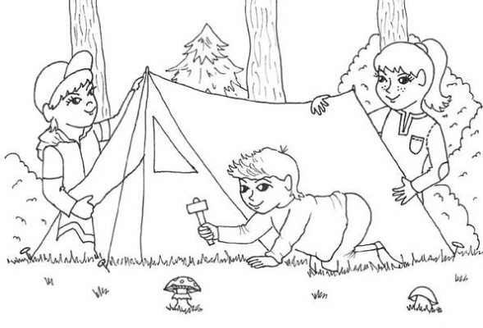

Lipské listy vydává: Obec Lípa
IČO 00267805
Četnost: čtyřikrát ročně
Místo vydání: Obecní úřad Lípa
Den vydání: 24.06.2019
Ev. číslo MK ČR E 12288

